Operasionalisasi Distribusi Uang Rupiah Bank Indonesia
TUGAS SARJANA
Diajukan untuk memperoleh gelar Sarjana Teknik dari Program Studi Teknik Industri Institut Teknologi Bandung

Disusun oleh
KREITON SITORUS
13416006
PROGRAM STUDI TEKNIK INDUSTRI
INSTITUT TEKNOLOGI BANDUNG
2022
(halaman ini sengaja dikosongkan)

Lembar Pengesahan
Tugas Sarjana
dengan judul:
Operasionalisasi Distribusi Uang Rupiah Bank Indonesia
disusun oleh:
Kreiton Sitorus
13416006
Menyetujui,
Pembimbing,  Suprayogi, S.T., M.T., Ph.D.  NIP 196812171995121001 | Pembimbing Pendamping,  Rully Tri Cahyono, S.T., M.T.  NIP 198601052012121001

Surat Pernyataan
Yang bertanda tangan di bawah ini:
Nama : Kreiton Sitorus
NIM : 13416006
Menyatakan bahwa Laporan Tugas Akhir tahap sarjana ini adalah hasil karya sendiri – tidak meniru, tidak menjiplak, atau menyalin hasil karya orang lain.
Demikian surat pernyataan ini saya buat.
Bandung, 6 Juni 2022
Kreiton Sitorus
13416006

Panduan Penggunaan Hak Cipta
Tugas Sarjana
dengan judul:
Operasionalisasi Distribusi Uang Rupiah Bank Indonesia
disusun oleh:
Kreiton Sitorus
13416006

Karya tulis ini bukan hasil penerbitan sehingga peredarannya terbatas pada lingkungan akademik. Dilarang menggandakan (sebagian atau seluruhnya) karya tulis ini tanpa seizin penulis atau pembimbing yang bersangkutan.

Untuk keperluan perizinan dapat menghubungi:
Kreiton Sitorus
kreitonstrs@gmail.com

Kata Pengantar
Lorem ipsum dolor sit amet, consectetur adipiscing elit. Vestibulum consequat mi quis pretium semper. Proin luctus orci ac neque venenatis, quis commodo dolor posuere. Curabitur dignissim sapien quis cursus egestas. Donec blandit auctor arcu, nec pellentesque eros molestie eget. In consectetur aliquam hendrerit. Sed cursus mauris vitae ligula pellentesque, non pellentesque urna aliquet. Fusce placerat mauris enim, nec rutrum purus semper vel. Praesent tincidunt neque eu pellentesque pharetra. Fusce pellentesque est orci.
Integer sodales tincidunt tristique. Sed a metus posuere, adipiscing nunc et, viverra odio. Donec auctor molestie sem, sit amet tristique lectus hendrerit sed. Cras sodales nisl sed orci mattis iaculis. Nunc eget dolor accumsan, pharetra risus a, vestibulum mauris. Nunc vulputate lobortis mollis. Vivamus nec tellus faucibus, tempor magna nec, facilisis felis. Donec commodo enim a vehicula pellentesque. Nullam vehicula vestibulum est vel ultricies.
Aliquam velit massa, laoreet vel leo nec, volutpat facilisis eros. Donec consequat arcu ut diam tempor luctus. Cum sociis natoque penatibus et magnis dis parturient montes, nascetur ridiculus mus. Praesent vitae lacus vel leo sodales pharetra a a nibh. Vestibulum ante ipsum primis in faucibus orci luctus et ultrices posuere cubilia Curae; Nam luctus tempus nibh, fringilla dictum augue consectetur eget. Curabitur at ante sit amet tortor pharetra molestie eu nec ante. Mauris tincidunt, nibh eu sollicitudin molestie, dolor sapien congue tortor, a pulvinar sapien turpis sed ante. Donec nec est elementum, euismod nulla in, mollis nunc.
Bandung, 6 Juni 2022
Kreiton Sitorus
13416006
(halaman ini sengaja dikosongkan)

Abstrak
Lorem ipsum dolor sit amet, consectetur adipiscing elit. Vestibulum consequat mi quis pretium semper. Proin luctus orci ac neque venenatis, quis commodo dolor posuere. Curabitur dignissim sapien quis cursus egestas. Donec blandit auctor arcu, nec pellentesque eros molestie eget. In consectetur aliquam hendrerit. Sed cursus mauris vitae ligula pellentesque, non pellentesque urna aliquet. Fusce placerat mauris enim, nec rutrum purus semper vel. Praesent tincidunt neque eu pellentesque pharetra. Fusce pellentesque est orci.
Kata kunci: rantai suplai, manajemen logistik, inventori, transportasi, distribusi, jaringan, optimasi, pemrograman integer, simulasi
(halaman ini sengaja dikosongkan)

Abstract
Lorem ipsum dolor sit amet, consectetur adipiscing elit. Vestibulum consequat mi quis pretium semper. Proin luctus orci ac neque venenatis, quis commodo dolor posuere. Curabitur dignissim sapien quis cursus egestas. Donec blandit auctor arcu, nec pellentesque eros molestie eget. In consectetur aliquam hendrerit. Sed cursus mauris vitae ligula pellentesque, non pellentesque urna aliquet. Fusce placerat mauris enim, nec rutrum purus semper vel. Praesent tincidunt neque eu pellentesque pharetra. Fusce pellentesque est orci.
Keywords: supply chain, logistics management, inventory, tranportation, distribution, network, optimization, integer programming, simulation
(halaman ini sengaja dikosongkan)

Daftar Isi
Lembar Pengesahan i
Surat Pernyataan ii
Panduan Penggunaan Hak Cipta iii
Kata Pengantar iv
Abstrak vi
Abstract viii
BAB 1 Pendahuluan 1
1.1 Latar Belakang 1
1.2 Rumusan Masalah 3
1.3 Tujuan dan Manfaat 3
1.4 Batasan dan Asumsi 4
1.5 Sistematika Penulisan 4
BAB 2 Kerangka Teori 5
2.1 Manajemen Logistik 5
2.1.1 Ruang Lingkup Logistik 5
2.1.2 Aktivitas Logistik 6
2.1.3 Ukuran Performa Logistik 8
2.2 Inventory Routing Problem 9
2.3 Pemodelan Sistem 9
2.3.1 Definisi dan Karakteristik Sistem 10
2.3.2 Situasi Masalah 10
2.3.3 Definisi dan Karakteristik Model 12
2.3.4 Influence Diagram 13
BAB 3 Metodologi 15
3.1 Pendekatan Penelitian 15
3.2 Tahapan Penelitian 16
3.2.1 Pemahaman Masalah 16
3.2.2 Formulasi Model 17
3.2.3 Pengembangan Algoritma 18
3.2.4 Pengujian dan Analisis 18
3.2.5 Pengolahan Data 19
BAB 4 Hasil dan Pembahasan 20
4.1 Pemahaman Masalah 20
4.1.1 Analisis Pemangku Kepentigan 20
4.1.2 Identifikasi Elemen Permasalahan 21
4.1.3 Pengembangan Diagram Sistem Relevan 23
4.2 Formulasi Model 28
4.2.1 Penyusunan Model 28
4.2.2 Verifikasi Model 31
4.3 Pengembangan Algoritma 32
4.3.1 Implementasi Algoritma 32
4.3.2 Verifikasi Algoritma 35
4.4 Pengujian dan Analisis 37
4.4.1 Desain Simulasi 37
4.4.2 Kerangka Pengujian 40
4.4.3 Validasi Model 40
4.4.4 Analisis Sensitivitas 43
4.4.5 Analisis Struktur Jaringan 46
4.4.6 Analisis Horizon Perencanaan 49
4.4.7 Analisis Akurasi Ramalan 50
4.4.8 Implikasi Manajerial 53
4.5 Pengolahan Data 55
4.5.1 Khazanah 57
4.5.2 Trayek 58
4.5.3 Moda 58
4.5.4 Estimasi Kebutuhan Uang 60
4.5.5 Realisasi Kebutuhan Uang 61
4.5.6 Persediaan 61
4.5.7 Performa Aktual 62
BAB 5 Kesimpulan dan Saran 63
5.1 Kesimpulan 63
5.2 Saran 63

Daftar Gambar
Gambar 1.1 Persebaran Khazanah Bank Indonesia 1
Gambar 2.1: Komponen Logistik 6
Gambar 2.2: Konvensi Notasi Influence Diagram 13
Gambar 4.1: Multigraf Jaringan Dasar 23
Gambar 4.2: Multigraf Jaringan Terekspansi Dasar 23
Gambar 4.3: Multigraf Jaringan Terekspansi Lanjutan 24
Gambar 4.4 Multigraf Jaringan Terekspansi Lengkap 25
Gambar 4.5 Ilustrasi Konversi Rupiah ke Peti 25
Gambar 4.6: Influence Diagram Operasionalisasi Distribusi 27
Gambar 4.7 Logo Julia Mathematical Programming (JuMP) 33
Gambar 4.8: Logo Gurobi Optimizer 33
Gambar 4.9: Struktur Data Permasalahan 34
Gambar 4.10 Kasus Nol Permintaan 36
Gambar 4.11 Kasus Pemenuhan Terdekat 36
Gambar 4.12 Kasus Konsolidasi Persediaan 36
Gambar 4.13 Kasus Pemecahan Persediaan 36
Gambar 4.14: Jumlah Pengiriman Tiap Triwulan 41
Gambar 4.15: Jumlah Rupiah Terdistribusi Tiap Triwulan 42
Gambar 4.16 Mild Jaccard Similarity 44
Gambar 4.17 Fine Jaccard Similarity 45
Gambar 4.18: Perbandingan Hasil Jaringan Aktual dengan Usulan 46
Gambar 4.19: Pengiriman Hasil Jaringan Aktual Selama Simulasi 47
Gambar 4.20: Pengiriman Hasil Jaringan Usulan Selama Simulasi 48
Gambar 4.21: Biaya Total dan Lost Sales Beberapa Horizon Perencanaan 50
Gambar 4.22 Lost Sales Fungsi Dinamis 51
Gambar 4.23 Lost Sales Fungsi Statis 52
Gambar 4.24 Biaya Total Layanan Fungsi Dinamis 52
Gambar 4.25 Biaya Total Layanan Fungsi Statis 53

Daftar Tabel
Tabel 4.1 Pemangku Kepentingan Permasalahan 20
Tabel 4.2 Elemen Permasalahan 21
Tabel 4.3 Detail Deskripsi Sistem 22
Tabel 4.4 Pengelompokan Komponen Influence Diagram 26
Tabel 4.5 Verifikasi Satuan Model 32
Tabel 4.6 Desain Simulasi Operasionalisasi Distribusi 37
Tabel 4.7 Kebutuhan dan Pengolahan Data 56
Tabel 4.8 Bentuk Akhir Trayek 58
Tabel 4.9 Kapasitas Kontainer Tiap Moda Transportasi 59
Tabel 4.10 Hasil Regresi Parameter Biaya Moda Transportasi 60
Tabel 4.11 Bentuk Akhir Estimasi Kebutuhan Uang 60
Tabel 4.12 Sampel Dokumen Estimasi Kebutuhan Uang 60
Tabel 4.13 Sampel Dokumen Tingkat Persediaan 61

- Pendahuluan

Latar Belakang
Pengelolaan uang rupiah yang dilakukan Bank Indonesia merupakan sebuah rantai suplai di mana berlangsung enam (6) tahap daur hidup uang rupiah – perencanaan, pencetakan, pengeluaran, pengedaran, pencabutan/penarikan, serta pemusnahan – untuk menyediakan uang rupiah dengan jumlah nominal cukup, jenis pecahan sesuai, tepat waktu, dan kondisi layak edar. Aktivitas pengedaran terjadi lewat jaringan logistik berupa kumpulan trayek transportasi multimoda yang memungkinkan dan secara bersamaan membatasi pergerakan uang rupiah antara titik-titik penyimpanan kas Bank Indonesia – atau biasa disebut khazanah – yang persebarannya dapat dilihat pada Gambar 1.1. Jaringan logistik ini dioperasionalisasikan oleh Departemen Pengedaran Uang (DPU) yang mengoordinasikan pengiriman (remis) uang dari pusat ke seluruh lokasi dan pengembalian (retur) uang dari seluruh lokasi ke pusat.
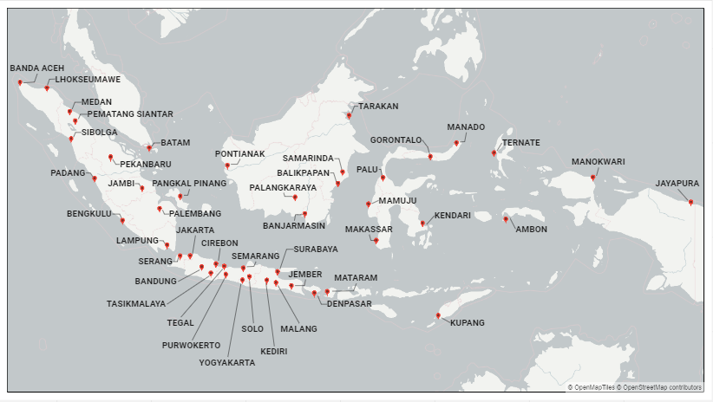Gambar 1.1 Persebaran Khazanah Bank Indonesia
Di setiap unit periode yang ditetapkan, DPU membuat Rencana Distribusi Uang (RDU) untuk menjamin ketersediaan inventori di tiap khazanah di daerah operasi. Rencana distribusi ini merupakan susunan pengiriman untuk unit periode tersebut di mana tiap pengiriman terdiri dari pasangan khazanah asal-tujuan, moda transportasi yang digunakan, besar muatan uang yang dikirimkan, serta kontainer – atau satuan pengepakan lain – yang dibutuhkan untuk mengenkapsulasi uang yang dikirimkan. Perencanaan yang dilakukan DPU saat ini menyerupai manajemen inventori konvensional, di mana para pelanggan – yang dalam kasus ini adalah khazanah-khazanah di daerah – memonitor sendiri tingkat persediaan mereka, menentukan sendiri kapan pengisian ulang harus dilakukan, dan menempatkan order pengisian ulang ke pemasok – yg dalam kasus ini adalah DPU. Pemasok menerima order tersebut, merencanakan transpor untuk mencapai biaya layanan terendah, dan melakukan pengantaran sesuai rencana. Namun, karena hubungan erat pengisian ulang dengan transportasi, dalam perencanaan macam ini, kontrol DPU terhadap utilisasi sumber daya jaringan logistik mendekati nihil.
Satu cara mengatasi kelemahan kontrol saat ini adalah adopsi konsep vendor-managed inventory yang mengacu pada situasi di mana pengisian ulang inventori (inventory replenishment) di sejumlah lokasi dikendalikan oleh pengambil keputusan pusat. Dalam konsep vendor-managed inventory, pemasok – atau DPU – memonitor tingkat persediaan di tiap-tiap pelanggan serta mengutilisasi pola permintaan yang harus dipenuhi pelanggan – atau khazanah di daerah – dan mengintegrasikan pengetahuan jaringan logistik untuk menentukan susunan pengiriman yang harus dilakukan. Alih-alih respons reaktif seiring tibanya order pelanggan, perencanaan proaktif seperti ini dapat: mendorong penurunan biaya total layanan melalui peningkatan frekuensi pengiriman full truckload dan penurunan frekuensi pengiriman less-than truckload serta meningkatkan tingkat layanan melalui ketersediaan produk. Perencanaan distribusi macam ini dapat terlaksana sepenuhnya hanya jika pengambil keputusan pusat dapat dengan baik menggunakan informasi yang ada untuk secara konsisten menyelesaikan masalah pengendalian terintegrasi inventori dan transportasi.

Rumusan Masalah
Perencanaan distribusi uang rupiah yang mengacu pada manajemen inventori konvensional tidak memberikan cukup ruang untuk optimasi sehingga dibutuhkan kerangka yang lebih baik. Dalam penelitian ini, dipelajari:
Bagaimana operasionalisasi distribusi uang rupiah Bank Indonesia dioptimasi melalui pengendalian terintegrasi inventori dan transportasi dari konsep vendor-managed inventory.
Operasionalisasi distribusi uang rupiah Bank Indonesia merupakan aktivitas yang menghasilkan Rencana Distribusi Uang (RDU) dan didefinisikan sebagai:
Pencarian susunan pengiriman yang harus dilakukan secara konsisten dan kontinu tiap unit periode untuk memastikan persediaan pelanggan (khazanah) cukup untuk memenuhi permintaan uang rupiah serta meminimalkan biaya total layanan.
Sebagaimana didefinisikan pada bagian sebelumnya, pengiriman terdiri dari pasangan khazanah asal-tujuan, moda transportasi yang digunakan, besar muatan uang yang dikirimkan, serta kontainer – atau satuan pengepakan lain – yang dibutuhkan untuk mengenkapsulasi uang yang dikirimkan.

Tujuan dan Manfaat
Tujuan dari penelitian ini adalah menghasilkan, menguji, dan menganalisis model serta algoritma pengendalian inventori dan transportasi terintegrasi, sebagai penerapan konsep vendor-managed inventory, untuk operasionalisasi distribusi uang rupiah Bank Indonesia.
Beberapa manfaat yang diharapkan adalah bahwa:
- Skema yang dihasilkan dapat menjadi enjin pendukung keputusan pemangku kepentingan untuk menjalankan pengedaran uang rupiah secara efektif dan efisien
- Pendekatan serta hasil yang digunakan dalam penelitian ini menjadi kontribusi yang berkenan untuk badan pengetahuan rantai suplai, penelitian operasional, serta badan pengetahuan terkait lainnya.

Batasan dan Asumsi
Beberapa asumsi dalam penelitian ini adalah:
- Tingkat persediaan di seluruh khazanah Bank Indonesia dapat diakses oleh pengambil keputusan
- Tingkat persediaan dihitung di akhir periode setelah pengantaran dilakukan dan kebutuhan uang rupiah periode tersebut dipenuhi
Batasan dalam penelitian ini adalah:
- Penelitian terbatas pada sistem distribusi
- Implementasi tidak menjadi bagian dari penelitian

Sistematika Penulisan
Pada bagian kedua tulisan ini, disajikan kerangka teori yang memandu penelitian ini. Kemudian, pada bagian ketiga dijabarkan metodologi penelitian operasional yang menjadi metodologi penelitian ini. Disajikan seluruh hasil dan pembahasan terkait penelitian pada bagian keempat. Terakhir, dijabarkan kesimpulan serta saran untuk penelitian-penelitian lanjutan.
- Kerangka Teori

Manajemen Logistik
Permasalahan penelitian ini merupakan sebuah permasalahan logistik. Pada bagian ini terjabarkan beberapa teori dan konsep terkait manajemen logistik yang berhubungan dengan permasalahan yang akan dipecahkan.

Ruang Lingkup Logistik
Manajemen logistik sebagai sebuah disiplin berevolusi dari kebutuhan bisnis akan strategi efektif dalam mencocokkan permintaan dan penawaran di pasar yang semakin volatil dan tidak terprediksi.
Waters (2003) mendefinisikan logistik sebagai berikut:
“logistik adalah fungsi yang bertanggung jawab terhadap aliran material (semua hal – baik berwujud atau tidak – yang dibutuhkan organisasi untuk menciptakan produk atau jasa) dari pemasok ke dalam organisasi, melewati seluruh operasi di dalamnya, dan ke pelanggan.”
Vitasek (2013) mendefinisikan manajemen logistik sebagai berikut:
“manajemen logistik adalah bagian bisnis yang merancang, mengimplementasi, dan mengontrol aliran dan penyimpanan barang, jasa, dan informasi terkait dari titik asal ke titik konsumsi masing-masing untuk memenuhi kebutuhan pelanggan.”
Dari definisi tersebut terdapat beberapa pengamatan (Simchi-Levi et al., 2014), yaitu:
- Manajemen logistik mempertimbangkan semua entitas yang berdampak terhadap biaya dan pemenuhan kebutuhan pelanggan
- Manajemen logistik perlu efektif dan efisien sehingga penting untuk meminimalkan biaya total keseluruhan sistem dan bukan bagian-bagiannya
- Manajemen logistik menjangkau aktivitas dari sebuah bisnis dari tingkatan strategis, taktis, hingga operasional
Adalah penting untuk dapat membedakan manajemen logistik dengan manajemen rantai suplai. Penelitian ini mengikuti definisi Vitasek (2013):
“manajemen rantai suplai mencakup perencanaan dan pengelolaan aktivitas yang terlibat dalam pengadaan (sourcing/procurement), konversi – dari bahan baku menuju barang jadi, dan semua aktivitas manajemen logistik.”
Berdasarkan definisi ini, manajemen logistik merupakan bagian dari manajemen rantai suplai, Dapat dikatakan bahwa logistik memindahkan dan menyimpan keperluan organisasi, pengadaan bekerja sama dengan vendor keperluan organisasi, dan konversi memproses hal-hal tersebut.

Aktivitas Logistik
Sebagai fungsi yang bertanggung jawab mengalirkan material secara tempat dan waktu, ada banyak aktivitas yang harus dilakukan di mana tiap-tiap aktivitas ini saling berkaitan dan memberi timbal balik satu sama lain sehingga harus dilakukan secara terintegrasi untuk mencapai biaya optimal secara global. Bowersox (2002) membagi aktivitas logistik menjadi lima komponen seperti pada Gambar 2.1.
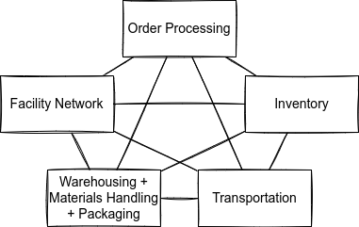Gambar 2.1: Komponen Logistik
Order processing merupakan area operasional logistik di mana persyaratan dan spesifikasi permintaan pelanggan dikelola. Pemrosesan permintaan mencakup penerimaan pesanan, pengantaran, invois, dan pembayaran. Penting untuk sebuah sistem logistik mengalirkan informasi secara akurat dan cepat untuk memastikan pesanan pelanggan terpenuhi dengan baik.
Inventory merupakan area operasional logistik di mana posisi dan waktu persediaan item dari bahan baku hingga barang jadi dikelola. Sebuah strategi inventori terdiri dari lima (5) aspek, yaitu segmentasi pelanggan inti, profitabilitas produk, integrasi transportasi, performa berbasis waktu, dan performa kompetitif. Dari kelima aspek ini, integrasi transportasi secara spesifik sangat signifikan karena secara gamblang transportasi dilakukan untuk memenuhi persediaan. Banyak vendor transportasi yang memberikan tarif berdasar ukuran pengiriman dan pengelolaan persediaan dipengaruhi langsung oleh biaya-biaya tersebut.
Transportation merupakan area operasional logistik yang memindahkan persediaan secara geografis. Kelompok ini memiliki biaya yang sangat nyata sehingga secara tradisional mendapat banyak perhatian manajerial. Terdapat beberapa alternatif dalam pemenuhan kebutuhan transportasi, yaitu: penggunaan armada privat, pengaturan oleh spesialis transportasi terdedikasi, dan terakhir penggunaan jasa penyedia transportasi pihak ketiga. Tiga (3) faktor utama dalam mengelola transportasi adalah biaya, kecepatan, dan konsistensi. Dalam mendesain sistem logistik, ketiga faktor ini harus dapat diseimbangkan : biaya total terendah untuk transportasi tercepat dan konsisten.
Network design merupakan area operasional logistik yang berhubungan langsung dengan lokasi fasilitas logistik serta struktur jaringan untuk menciptakan operasi bisnis yang efisien. Desain jaringan menentukan jumlah fasilitas, lokasi fasilitas, kapasitas fasilitas, tipe fasilitas – terdefinisi dari aktivitas yang dilaksanakan di fasilitas, serta hubungan dari fasilitas-fasilitas tersebut.
Storage (warehousing, material handling, packaging) merupakan kegiatan operasional di dalam fasilitas-fasilitas sebuah sistem logistik. Aktivitas pergudangan meliputi sorting, sequencing, order selection, consolidation. Aktivitas penanganan material mengelola tata letak dan bagaimana hal-hal berpindah di dalam gudang sehingga perjalanannya singkat dan aman. Penanganan material didukung oleh pengelolaan packaging yang baik.
Kelima komponen di atas saling memengaruhi sehingga pengelolaannya harus terintegrasi dengan baik untuk menciptakan sistem logistik yang efektif dan efisien.

Ukuran Performa Logistik
Untuk dapat menilai bagaimana sebuah sistem logistik bekerja dan menghasilkan nilai tambah yang diinginkan, diperlukan besaran-besaran yang dapat diukur.
Waters (2003) juga mengenalkan beberapa ukuran yang terkait dengan utilisasi dan produktivitas sebagai berikut:
- Utilisasi adalah persentase jumlah yang digunakan dari kapasitas terhadap kapasitas terdesain
- Produktivitas adalah total dari throughput (yang melewati sebuah fasilitas/jaringan/sumber daya) dibandingkan dengan sumber daya yang digunakannya
Bowersox (2002) membagi ukuran performa sistem logistik berdasarkan dua hal, yaitu:
  - Customer Service yang merupakan tingkat layanan yang mampu disediakan bagi pelanggan-pelanggan sebuah bisnis. Layanan dapat diukur dari tiga hal, yaitu: availability, operational performance, dan service reliability
  - Total Cost yang merupakan biaya total sistem logistik untuk menjalankan tingkat layanan yang diinginkan. Di sini biaya berarti semua pengeluaran yang diperlukan untuk menjalankan seluruh kebutuhan logistik

Inventory Routing Problem
Masalah Inventory Routing Problem (IRP) merupakan salah satu masalah inti yang harus dapat diselesaikan ketika mengimplementasikan praktik vendor-managed inventory. Permasalahan ini menyelesaikan koordinasi pengisian ulang inventori dengan transportasi (Kleywegt et al., 2002).
Campbell dan Savelsbergh (2004) merumuskan bahwa inventory routing meneliti pendistribusian sebuah produk dari fasilitas penyedia ke fasilitas pelanggan dalam horizon perencanaan yang ditetapkan. Setiap unit periode, pelanggan mengonsumsi produk dalam jumlah tertentu dan memiliki kemampuan untuk menjaga persediaan lokal hingga kapasitas tertentu. Informasi terkait tingkat persediaan dimiliki oleh pihak perencana di awal perencanaan. Sebuah armada tersedia untuk melakukan distribusi dan memiliki kapasitas kendaraan. Tujuan perencanaan adalah meminimalkan biaya total distribusi tanpa menyebabkan kehabisan stok di pelanggan. Tiga keputusan harus dibuat:
- Kapan pelanggan dilayani
- Berapa banyak yang harus diantar
- Bagaimana rute pengantarannya
Permasalahan inventory routing digunakan di banyak industri seperti maritim untuk menjadwalkan distribusi produk pada jaringan pelabuhan konsumsi dan produksi (Agra et al., 2018), distribusi darah donor (Hemmelmayr et al., 2009), dan sembako (Custódio and Oliveira, 2006). Bagi pembaca yang tertarik, terdapat beberapa survei terkemuka dalam topik ini yang dibuat oleh (Andersson et al., 2010) dan (Coelho et al., 2014).

Pemodelan Sistem
Teori-teori dasar dari pemodelan sistem untuk penelitian ini diambil dan dirangkum dari buku Management Science: Decision Making Through Systems Thinking (Daellenbach and McNickle, 2005). Pada bagian ini akan dijelaskan beberapa hal terkait definisi dan karakteristik sistem, situasi masalah, definisi dan karakteristik model, alat bantu diagramatik secara spesifik influence diagram.

Definisi dan Karakteristik Sistem
ata sistem seiring waktu berevolusi maknanya. Dalam bukunya, Daellenbach & McNickle (2005) mengajukan definisi sistem sebagai berikut:
- Sebuah sistem gabungan terstruktur dari beberapa komponen. Terstruktur di sini didefinisikan sebagai adanya hubungan-hubungan spesial antarkomponen
- Sistem melakukan sesuatu, yang berarti sebuah sistem memiliki perilaku yang unik untuk sistem tersebut
- Setiap komponen berkontribusi terhadap perilaku sistem secara keseluruhan dan perilaku komponen tersebut dipengaruhi oleh keseluruhan sistem
- Sebagian komponen dari sistem yang memiliki karakteristik seperti tiga poin sebelumnya dapat disebut sebagai subsistem
- Sistem memiliki lingkungan luar yang memberikan masukan ke dalam sistem dan menerima keluaran dari sistem
- Sistem didefinisikan oleh pengamat yang memiliki kepentingan untuk tujuan tertentu
Maka dari itu, komposisi krusial dari sebuah sistem adalah komponennya, hubungan yang ada antarkomponen, perilaku atau aktivitas dari sistem, lingkungan yang relevan, masukan dari lingkungan, keluaran ke lingkungan, dan kepentingan dari pengamat.

Situasi Masalah
Sebelum bisa mendeskripsikan sebuah sistem relevan dari sebuah isu atau masalah, perlu dipahami konteks di mana isu atau permasalahan tersebut muncul, yaitu situasi masalah. Situasi masalah adalah konteks di mana di dalamnya masalah terjadi. Hal ini merupakan agregat dari keseluruhan aspek yang dapat memengaruhi atau membentuk permasalahan yang akan dikaji.
Aktivitas apapun, terutama penyelesaian masalah dalam konteks sistem, pasti melibatkan orang-orang di dalamnya. Orang-orang tersebut disebut sebagai pemangku kepentingan atau stakeholders, mengambil beberapa peran kepentingan yang dibagi sebagai berikut:
- Problem Owners: Untuk sebuah masalah dapat muncul, perlu ada individu atau kelompok yang 1) memiliki ketidakpuasan dengan keadaan saat ini dan memiliki capaian, objektif, atau target yang ingin dipenuhi, 2) memiliki kemampuan untuk menilai apakah capaian, objektif, atau target sudah terpenuhi dengan tingkat kepuasan tertentu, dan 3) memiliki kontrol terhadap beberapa aspek dari situasi permasalahan yang memengaruhi bagaimana capaian, objektif, atau target dapat dicapai. Bisa jadi ada beberapa tingkat kepemilikan untuk sebuah masalah tergantung dengan distribusi wewenang tiap organisasi konteks.
- Problem Users: Mereka adalah orang-orang yang menggunakan solusi dan/atau mengeksekusi keputusan yang disetujui oleh pemilik masalah dan pengambil keputusan. Mereka tidak memiliki wewenang untuk mengubah keputusan atau memulai tindakan baru. Segala bentuk pengambilan keputusan yang seakan-akan dilakukan merupakan penerapan peraturan yang sudah dibuat oleh pihak berwenang.
- Problem Customers: Mereka adalah penerima manfaat atau korban dari konsekuensi penggunaan solusi. Di banyak hal, mereka tidak memiliki suara atau alat untuk memengaruhi hasil.
- Problem Analysts: Analis adalah mereka yang melakukan analisis dan mengembangkan solusi dengan persetujuan pemilik masalah.
Seperti yang didefinisikan, seorang problem owner adalah orang atau entitas tertentu yang melihat adanya masalah. Namun, untuk dapat mendefinisikan sebuah permasalahan dengan baik, perlu diidentifikasi komponennya. Enam elemen dari permasalahan didefinisikan sebagai berikut:
- Pengambil keputusan (decision maker) atau problem owner
- Objektif yang ingin dicapai atau hal yang ingin dilakukan dengan baik dari pembuat keputusan
- Ukuran performa yang nilainya akan ditimbang dengan kriteria keputusan untuk menentukan apakah objektif sudah tercapai
- Kriteria keputusan yang diasosiasikan dengan objektif
- Masukan kontrol atau alternatif tindakan
- Konteks di mana permasalahan terjadi

Definisi dan Karakteristik Model
Dalam mendefinisikan sistem yang ingin dikaji, dilakukan pemodelan dari sistem tersebut. Model sendiri memiliki banyak arti. Daellenbach & McNickle mendefinisikan model dari sebuah sistem sebagai representasi dari seluruh bagian esensial dari sebuah sistem. Sebagaimana sebuah sistem adalah konstruk mental abstrak, begitu pula sebuah model adalah abstraksi pada tingkatan lain. Terdapat tiga jenis model:
- Model ikonis: model ikonis adalah reproduksi dari objek fisik, yang biasanya memiliki skala berbeda dengan lebih sedikit detail.
- Model analog: model analog adalah representasi sifat atau fitur dari hal yang dimodelkan sehingga mampu menirukan aspek dari hal nyata yang diinginkan oleh peneliti.
- Model simbolis: model simbolis adalah representasi hubungan antara entitas-entitas yang digambarkan dengan simbol. Salah satu contoh model simbolis adalah model matematis yang akan digunakan dalam penelitian ini.
Sebuah model harus dengan jelas menunjukkan: 1) batasan sistem, apa yang ada di dalam sistem serta apa yang ada di lingkungannya, 2) proses transformasi atau aktivitas dalam sistem, 3) komponen-komponen dan subsistem dan struktur serta hubungannya satu sama lain, 4) masukan tak terkontrol ke dalam sistem dari lingkungan serta masukan kontrol, dan 5) keluaran sistem dan ukuran performanya. Model yang baik memiliki ciri sebagai berikut:
- Sederhana
- Lengkap
- Mudah dimanipulasi dan dipahami
- Adaptif terhadap perubahan dalam situasi masalah
- Sesuai dan relevan untuk pengambilan keputusan masalah yang diteliti
Seringkali dalam memenuhi ciri ini terjadi konflik karena memberikan tuntutan yang bertentangan pada proses pemodelan. Sebagai contoh, model yang sederhana tentu tidak dapat menangkap semua aspek signifikan dari situasi masalah, namun model yang robust bisa jadi tidak sederhana dan model yang mencakup semua aspek mungkin tidak mudah dimanipulasi. Pembuat model harus menyeimbangkan tuntutan yang saling bertentangan ini dan menghasilkan kompromi yang sesuai.

Influence Diagram
Diagram adalah sebuah pendekatan yang efektif dalam menonjolkan aspek-aspek penting dari sebuah sistem, seperti struktur, interaksi internal antarkomponen, hubungan sebab akibat, masukan dari dan keluaran ke lingkungan, aliran materi dan informasi dalam sistem, serta logika keputusan.
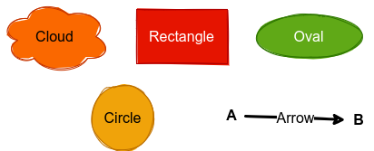Gambar 2.2: Konvensi Notasi Influence Diagram
Salah satu alat bantu diagramatik yang berguna untuk menggambarkan sebuah sistem dan interaksinya adalah causal loop diagram serta influence diagram. Sebuah causal loop diagram menggambarkan hubungan sebab-akibat antara berbagai aspek, entitas, atau variabel dan influence diagram merupakan versi lebih formal dari causal loop diagram. Influence diagram sangat berguna ketika akan memodelkan sistem dengan pendekatan proses di mana hubungan antarkomponen dipetakan terlebih dahulu, bukan menggunakan struktur yang sudah ada sebelumnya. Gambar 2.2 menampilkan konvensi yang digunakan dalam menghasilkan influence diagram.
Notasi yang digunakan mengidentifikasi elemen-elemen dari sistem: masukan terkendali, masukan tidak terkendali, keluaran, serta komponen sistem. Komponen sistem direpresentasikan oleh atributnya di mana setiap atribut ditunjukkan secara terpisah dan disebut sebagai variabel sistem. Untuk atribut yang dapat diukur secara numerik, variabel sistem adalah nilai dari ukuran tersebut. Selain itu, perlu diperhatikan bahwa panah yang digunakan dalam influence diagram tidak menggambarkan aliran sebuah objek. Panah digunakan untuk menggambarkan pengaruh dari sebuah variabel terhadap variabel lainnya.
- Metodologi

Pendekatan Penelitian
Dalam penelitian ini, pendekatan yang sesuai untuk karakteristik permasalahan yang dihadapi adalah pendekatan penelitian operasional. Penelitian operasional merupakan penerapan metode ilmiah dalam pengambilan keputusan terkait desain dan operasi sebuah sistem (Ravindran, 2009). Secara spesifik, pendekatan operasional yang dilakukan ini biasa disebut metodologi Hard Operations Research dan metodologi ini mengasumsikan beberapa hal, yaitu:
- Permasalahan sudah didefinisikan dengan jelas, yang berarti:
  - Objektif dari pengambil keputusan diketahui dan terdapat kriteria untuk memastikan kapan objektif tersebut tercapai
  - Jika terdapat konflik dalam objektif, pertukaran nilai dapat didefinisikan
  - Alternatif tindakan diketahui
  - Batasan-batasan terhadap alternatif tindakan tersebut diketahui
- Permasalahan secara relatif terstruktur, yang berarti:
  - Hubungan antarvariabel dapat dirunut
  - Perilaku sistem dapat ditangkap secara matematis
  - Komputasi pencarian solusi fisibel secara ekonomi
- Permasalahan dapat dibatasi oleh sistem yang lebih luas
- Optimasi objektif adalah ideal selama memungkinkan
- Permasalahan dianggap sebagai kejadian natural sehingga manusia dapat dipandang sebagai objek pasif
- Jika terdapat beberapa pemangku kebijakan, pengambilan keputusan dapat diambil sesuai kesepakatan bersama
- Pembuat keputusan memiliki kekuasaan untuk menerapkan dan mengimplementasikan solusi
Metodologi penelitian operasional sendiri secara umum memiliki beberapa tahapan yang terdefinisi dengan baik, namun urutannya secara spesifik bersifat nonlinear, saling tumpang tindih, dan mengikuti konteks permasalahan masing-masing peneliti. Hillier dan Lieberman (2015) merangkum tahapan tersebut menjadi beberapa bagian, yaitu:
- Pemahaman masalah
- Formulasi model
- Pengembangan prosedur pencarian solusi
- Pengujian dan analisis
- Implementasi keputusan
Pembagian ini digunakan karena memberikan poin tersendiri pada pengembangan prosedur pencarian solusi atau algoritma. Hal ini menjadi penting karena tahap ini sangat memengaruhi dan dipengaruhi tahap-tahap lainnya. Meskipun sifatnya yang tidak saklek, inti dari pendekatan ini adalah mengekstrak permasalahan di dunia nyata menjadi sebuah model yang dapat dimanipulasi dan diuji kemudian mengembangkan kebijakan serta mengimplementasikan keputusan berdasarkan hasil.

Tahapan Penelitian
Pada bagian ini akan dijelaskan bagaimana tahapan-tahapan metodologi penelitian operasional yang dijelaskan sebelumnya diterapkan pada penelitian ini. Tahap implementasi keputusan tidak menjadi bagian dari penelitian ini karena sumber daya yang besar yang diperlukan untuk eksekusi.

Pemahaman Masalah
Sudah diketahui bahwa permasalahan yang dihadapi merupakan permasalahan logistik. Namun, pengetahuan tersebut tidaklah cukup untuk dapat mengembangkan sebuah solusi. Seluruh langkah dalam tahap ini bertujuan untuk memberikan uraian yang terstruktur terkait permasalahan yang dihadapi. Langkah-langkah tersebut adalah:
- Analisis Pemangku Kepentingan
- Identifikasi Elemen Permasalahan
- Pengembangan Diagram Sistem Relevan
Analisis pemangku kepentingan dilakukan dengan melakukan tabulasi problem owner, problem user, problem customer, dan problem analyst berdasarkan definisi yang diberikan pada [[bab 2]] (2.x). Selain itu, diidentifikasi elemen-elemen permasalahannya berdasarkan pada enam (6) elemen permasalahan yang dijabarkan pada [[bab 2]] (2.x) beserta deskriptor tambahan untuk kelengkapan. Terakhir, dikembangkan diagram standar sebagai objek representasi permasalahan untuk memandu formulasi model. Hasil dan pembahasan tiap langkah pada tahap ini dijabarkan pada 4.1.

Formulasi Model
Berbekal pemahaman yang terstruktur akan permasalahan, dalam tahap ini, dikembangkan perangkat matematis yang dapat dimanipulasi untuk mendapatkan solusi yang optimal. Pada tahap ini dilakukan:
- Penyusunan Model
- Verifikasi Model
Penyusunan model merupakan kombinasi dari penggunaan konsep-konsep yang sudah ada (pendekatan struktural) dengan kreativitas analis untuk merunut sendiri permasalahan yang diteliti (pendekatan proses). Penelitian operasional sebagai sebuah disiplin memiliki arsenal yang besar untuk pengembangan model, seperti: pemrograman linear, pemrograman integer, pemrograman dinamis, dan simulasi. Pada langkah ini, konsep-konsep tersebut dipilih dan model disusun sesuai dengan struktur masalah serta struktur model terpilih.
Dalam penelitian ini, setiap model yang dicoba akan melalui langkah verifikasi. Model dipastikan memiliki logika yang koheren yang sesuai dengan intensi pembuatan model. Verifikasi yang dilakukan di penelitian pada tahap ini adalah merunut kembali transformasi satuan-satuan yang ada dalam model. Karena sifatnya yang iteratif, model yang digunakan dalam penelitian dan dijabarkan pada 4.2 hanya versi termutakhir.

Pengembangan Algoritma
Sebuah model datang satu paket dengan pencari solusinya. Prosedur sistematis manipulasi model untuk mencari solusi ini biasa disebut dengan algoritma. Tahapan ini berfokus pada desain algoritma tersebut dan seluruh hasil termutakhir, yang akhirnya digunakan dalam penelitian, disajikan pada 4.3. Langkah-langkah penting yang dilakukan dalam penelitian ini adalah (Levitin, 2012):
- Implementasi Algoritma
- Verifikasi Algoritma
Implementasi algoritma diawali dengan pemilihan perangkat komputasi dan pola dasar algoritma sangat bergantung pada jenis model, ukuran masukan, serta kriteria performa wajar yang diinginkan. Beberapa perangkat komputasi adalah komputasi tangan atau digital -- di mana komputasi digital memiliki beberapa pilihan alat. Keputusan-keputusan penting pola dasar berupa sifat optimasinya, teknik pencarian, dan struktur datanya.
Setelah diimplementasi, algoritma diverifikasi hasilnya. Verifikasi dilakukan dengan menggunakan kasus-kasus dasar yang solusinya diketahui oleh peneliti serta mengindikasikan perilaku yang tepat dari model serta algoritma yang dikembangkan.

Pengujian dan Analisis
Solusi dari permasalahan operasionalisasi distribusi ini merupakan bagian dari sebuah rangkaian aktivitas yang lebih besar. Karena komponennya yang banyak dan saling memengaruhi secara nonlinear serta keberadaan ketakpastian dalam sistem, metode terbaik untuk menguji performa model yang sudah dikembangkan adalah simulasi (Kelton et al., 2015). Melalui metode ini, dapat dilakukan eksperimen terhadap masukan sistem dan parameter model perencanaan. Pada tahap ini dilakukan validasi terhadap model di mana diperiksa kedekatan model dengan sistem nyata. Beberapa penyesuaian terhadap model nantinya akan perlu dilakukan untuk menyelesaikan keseluruhan pengujian dan analisis. Terakhir, pada tahap ini ditelusuri implikasi manajerial penggunaan model di dalam sistem logistik Bank Indonesia sebagai primer implementasi keputusan. Struktur tahap ini beserta hasil dan pembahasannya dijabarkan pada 4.4.

Pengolahan Data
Pengumpulan data dan pengolahan data merupakan sebuah komponen krusial dalam pendekatan penelitian operasional yang sifatnya paralel dengan seluruh tahap (Daellenbach and McNickle, 2005). Setiap tahapan bisa jadi membutuhkan data yang berbeda dan proses pengolahan yang berbeda. Demi kejelasan penulisan, seluruh kegiatan pengumpulan data akan dirangkum pada bagian 4.5.
- Hasil dan Pembahasan

Pemahaman Masalah
Pada bagian ini, dikupas lebih dalam proses perencanaan distribusi uang rupiah serta dipetakan bagaimana inventori dan transportasi diintegrasikan dalam pengambilan keputusan. Pertama, diidentifikasi pemangku kepentingan dalam sistem. Kemudian, permasalahan distrukturkan menjadi elemen-elemennya. Terakhir, permasalahan dipertajam dengan bantuan diagram jaringan serta influence diagram.

Analisis Pemangku Kepentigan
Pemangku kepentingan dalam sistem distribusi disajikan dalam Tabel 4.1. Peran dibagi menjadi empat, yaitu problem owner, problem user, problem customer, dan problem analyst.
Tabel 4.1 Pemangku Kepentingan Permasalahan
Peran | Entitas
Problem Owner | DPU
Problem User | DPU, penyedia moda transportasi, pengelola khazanah
Problem Customer | Masyarakat umum, bank komersial
Problem Analyst | Peneliti
Sesuai dengan kemunculannya, pemilik masalah atau problem owner operasionalisasi distribusi adalah DPU di mana harus dapat dihasilkan rencana distribusi yang menjamin terpenuhinya kebutuhan masyarakat akan uang rupiah serta meminimalkan biaya total layanan. Selain itu, DPU juga merupakan petugas pelaksana rencana yang sudah dibuat dengan dibantu oleh penyedia moda transportasi serta pengelola khazanah di tempat masing-masing. Ketiga entitas ini masuk sebagai pengguna permasalahan atau problem user yang mengikuti arahan dari pemilik permasalahan. Terdapat empat penyedia moda transportasi rekanan Bank Indonesia, yaitu PT Selog (truk), PT Pelni (kapal penumpang), PT Silkargo (kapal barang), dan PT KAI (kereta api). Dampak dari kegagalan atau keberhasilan permasalahan ini adalah terjadinya kekurangan atau kelebihan uang rupiah yang beredar di bank-bank komersial dan masyarakat umum sebagai problem customer. Terakhir, terdapat peneliti sebagai problem analyst yang dengan tekun dan sabar membedah dan mengembangkan solusi untuk sistem.

Identifikasi Elemen Permasalahan
Dari rumusan masalah, pengintegrasian inventori dan transportasi untuk optimalisasi operasionalisasi distribusi dapat dipecah menjadi elemen-elemennya. Keenam elemen ini disajikan pada tabel Tabel 4.2.
Tabel 4.2 Elemen Permasalahan
Elemen | Entitas
Pengambil Keputusan | DPU
Objektif | Pengedaran uang optimal
Ukuran Performa | - Biaya total layanan  - Pemenuhan kebutuhan uang rupiah  - Utilisasi jaringan logistik (moda transportasi dan gudang penyimpanan)
Kriteria Keputusan | Sesuai urutan ukuran performa:  - Minimal  - Fisibel (semua kebutuhan terpenuhi)  - Fisibel (kapasitasi penyimpanan dan transportasi)
Alternatif Tindakan | Semua kemungkinan pasangan khazanah asal-tujuan, moda transportasi yang digunakan, besar muatan uang yang dikirimkan, serta kontainer – atau satuan pengepakan lain – yang dibutuhkan untuk mengenkapsulasi uang yang dikirimkan
Konteks | - Narrow System of Interest: sistem distribusi uang rupiah Bank Indonesia  - Wider System of Interest: rantai suplai Bank Indonesia dengan produksi di PERURI, peramalan di Departemen Kebijakan Makroprudensial, beserta fungsi-fungsi lain yang terkait
Seperti dijelaskan pada bagian sebelumnya, pengambil keputusan dalam tiap permasalahan perencanaan distribusi adalah DPU. Objektif dari DPU adalah pengedaran uang yang optimal di mana hal ini diukur dari biaya total layanan, pemenuhan kebutuhan uang rupiah, dan utilisasi jaringan logistik. Optimal tercapai ketika ukuran-ukuran performa mencapai kriteria keputusan masing-masing. Alternatif DPU adalah semua kemungkinan pengantaran yang dapat dilakukan dalam sebuah periode. Pembuatan rencana distribusi ini merupakan bagian dari sistem distribusi uang rupiah – yang merupakan bagian dari rantai suplai secara keseluruhan.
Tabel 4.3 Detail Deskripsi Sistem
Deskriptor | Deskripsi
Komponen Sistem | Subsistem inventori dan transportasi
Aktivitas Sistem | - Perencanaan distribusi,  - Koordinasi dengan penyedia moda transportasi,  - Eksekusi pengiriman-pengiriman pengisian ulang uang,  - Pengedaran uang ke masyarakat dan penerimaan uang kembali dari masyarakat
Hubungan Antarkomponen | Subsistem inventori memengaruhi besar dan waktu pengisian ulang, subsistem transportasi melaksanakan pengisian ulang dan memperbarui persediaan subsistem inventori
Masukan dari Lingkungan | - Estimasi kebutuhan uang rupiah  - Moda transportasi yang dapat digunakan beserta biaya terkait  - Tingkat persediaan di tiap -tiap khazanah  - Kapasitas penyimpanan khazanah  - Kapasitas terkait kontainer moda transportasi
Keluaran ke Lingkungan | Aliran net dari dan ke tiap-tiap khazanah serta aliran net uang rupiah dari dan ke masyarakat
Proses Transformasi | Perencanaan dan eksekusi rutin pengiriman uang rupiah dari informasi yang ada
Untuk memberikan resolusi lebih tinggi terkait sistem distribusi, diberikan detail deskripsi sistem pada Tabel 4.3 di atas. Tabel ini diharapkan dapat memberikan pemahaman yang menyeluruh akan permasalahan dari sistem relevan.

Pengembangan Diagram Sistem Relevan
Sistem dan permasalahannya merupakan sebuah jaringan. Trayek-trayek dari penyedia moda transportasi menghubungkan khazanah-khazanah Bank Indonesia dan menyusun jaringan tersebut. Jaringan ini digambarkan sebagai sebuah multigraf di mana terdapat busur-busur paralel karena ada lebih dari satu moda yang menghubungkan sepasang titik seperti pada Gambar 4.1. Pada gambar ini, jumlah titik dan trayek moda transportasi dikurangi untuk kepentingan visualisasi.
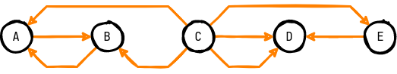Gambar 4.1: Multigraf Jaringan Dasar
Namun, jaringan seperti ini tidaklah cukup untuk merepresentasikan masalah yang ingin diselesaikan karena tidak menangkap aspek waktu yang krusial dalam pengendalian inventori. Untuk dapat menangkap aspek waktu, jaringan di atas diekspansi seturut dengan periode waktu yang ingin ditelisik. Trayek yang menghubungkan antarkhazanah diduplikasi di setiap periode dan khazanah di setiap periode dihubungkan oleh busur di mana inventori mengalir – yang kita sebut busur inventori. Jaringan terekspansi ini dapat dilihat pada Gambar 4.2.
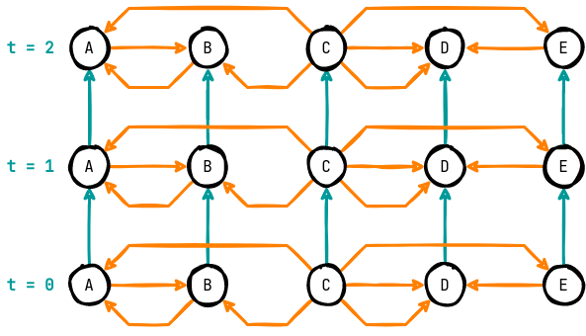Gambar 4.2: Multigraf Jaringan Terekspansi Dasar
Meskipun sudah menginkorporasikan aspek temporal ke dalam representasi permasalahan, diagram jaringan ini mengasumsikan transportasi terjadi secara instan. Hal ini sulit dieksekusi dalam sistem distribusi bervolume besar seperti yang dilakukan oleh DPU sehingga dibentuk jaringan terekspansi dengan asumsi transportasi yang dimulai pada sebuah periode selesai tepat sebelum periode berikutnya dimulai. Konsep durasi pengiriman dapat diatur sedemikian rupa untuk mengakomodasi waktu pengiriman yang beragam, namun untuk masalah ini digunakan durasi pengiriman sebesar satu unit periode. Jaringan terekspansi ini dapat dilihat pada Gambar 4.3.
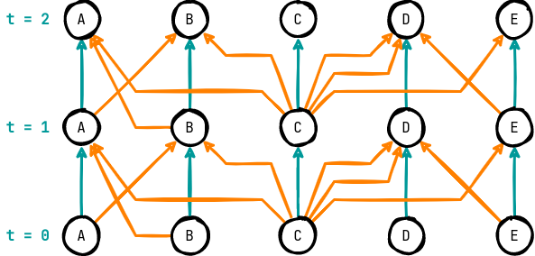Gambar 4.3: Multigraf Jaringan Terekspansi Lanjutan
Di setiap khazanah pada setiap periode, terdapat Estimasi Kebutuhan Uang (EKU) yang harus dipenuhi oleh DPU. Estimasi ini terbagi-bagi untuk tiap pecahan uang kartal di mana terdapat tujuh (7) pecahan uang kertas dan lima (5) pecahan uang logam. Estimasi ini merupakan kombinasi outflow dan inflow dengan nilai positif melambangkan uang rupiah keluar ke masyarakat. Mungkin terdapat aliran bernilai negatif di saat aliran masuk dari masyarakat lebih besar daripada uang rupiah yang dialirkan keluar. Selain itu, di awal periode, DPU memiliki data terkait tingkat persediaan tiap pecahan di setiap lokasi. Rencana distribusi yang dibuat dalam permasalahan ini nantinya harus bisa memenuhi baik aliran keluar atau aliran masuk kembali ke khazanah. Jaringan dengan data persediaan dan estimasi kebutuhan uang yang harus dipenuhi dapat dilihat pada Gambar 4.4.
Beberapa hal yang penting untuk dicatat namun tidak dapat terlihat dalam diagram di atas adalah bagaimana uang rupiah mengalir dalam jaringan tersebut. Pertama, tiap-tiap pecahan uang rupiah akan dikemas dalam peti-peti uang. Konversi yang diberikan DPU adalah bahwa satu (1) peti dapat memuat 20.000 lembar uang kertas atau 5.000 keping uang logam. Kemudian, kumpulan-kumpulan peti ini dikemas oleh kontainer tiap-tiap moda yang memiliki kapasitas-kapasitas berbeda. Hal ini nantinya berpengaruh pada fungsi biaya tiap pengantaran karena kontainer dianggap sebagai sebuah biaya tetap untuk tiap pengantaran. Terdapat contoh konversi yang diilustrasikan pada Gambar 4.5. Pada contoh ini, moda kendaraan dapat menampung 250 peti uang.
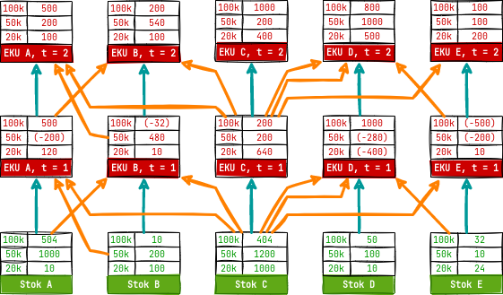Gambar 4.4 Multigraf Jaringan Terekspansi Lengkap
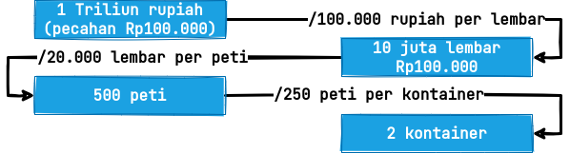Gambar 4.5 Ilustrasi Konversi Rupiah ke Peti
Untuk menggambarkan hubungan antarelemen permasalahan yang diselesaikan di setiap titik pada setiap periode, dibangun influence diagram. Untuk konstruksinya, elemen-elemen permasalahan yang sudah ada dikelompokkan sesuai dengan komponen-komponen dari influence diagram itu sendiri. Pengelompokan ini terdapat pada Tabel 4.4.
Tabel 4.4 Pengelompokan Komponen Influence Diagram
Kelompok | Anggota
Masukan Terkontrol | Pasangan khazanah asal-tujuan, moda transportasi yang digunakan, besar muatan uang yang dikirimkan, kontainer – atau satuan pengepakan lain – yang dibutuhkan untuk mengenkapsulasi uang yang dikirimkan
Masukan Tak Terkontrol | - Kapasitas kontainer moda pengiriman  - Kapasitas khazanah penyimpanan  - Komponen biaya tetap dan komponen biaya variabel moda transportasi  - Estimasi kebutuhan uang rupiah  - Persediaan di khazanah (dari periode sebelumnya)
Keluaran | - Biaya total layanan  - Pemenuhan kebutuhan uang rupiah  - Utilisasi kontainer moda transportasi  - Utilisasi penyimpanan khazanah
Variabel Sistem | - Total pengiriman masuk dan keluar dari/ke setiap titik setiap periode  - Inventori awal dan akhir setiap titik setiap periode  - Biaya tetap susunan pengiriman setiap periode  - Biaya variabel susunan pengiriman setiap periode
Pada influence diagram di Gambar 4.6 ini dinyatakan bahwa yang ada dalam kendali pengambil keputusan adalah konfigurasi level inventori serta susunan pengiriman. Susunan pengiriman dan tingkat persediaan yang diimplikasikan oleh pengiriman tersebut kemudian akan memenuhi kebutuhan uang rupiah di mana hal terpenting adalah fisibel atau tidaknya pemenuhan tersebut. Tingkat persediaan yang diputuskan harus berada di bawah kapasitas penyimpanan khazanah di mana selisih tingkat persediaan tiap saat dengan kapasitas penyimpanan selalu di bawah nol nilainya. Selain itu, jumlah kontainer harus berbanding dengan jumlah peti yang diangkut seturut dengan kapasitas kontainer tiap-tiap moda. Nantinya, jumlah kontainer dan jumlah peti yang diimplikasikan akan menentukan biaya tiap pengantaran bersama dengan jarak pengiriman, tarif biaya tetap, dan tarif biaya variabel.
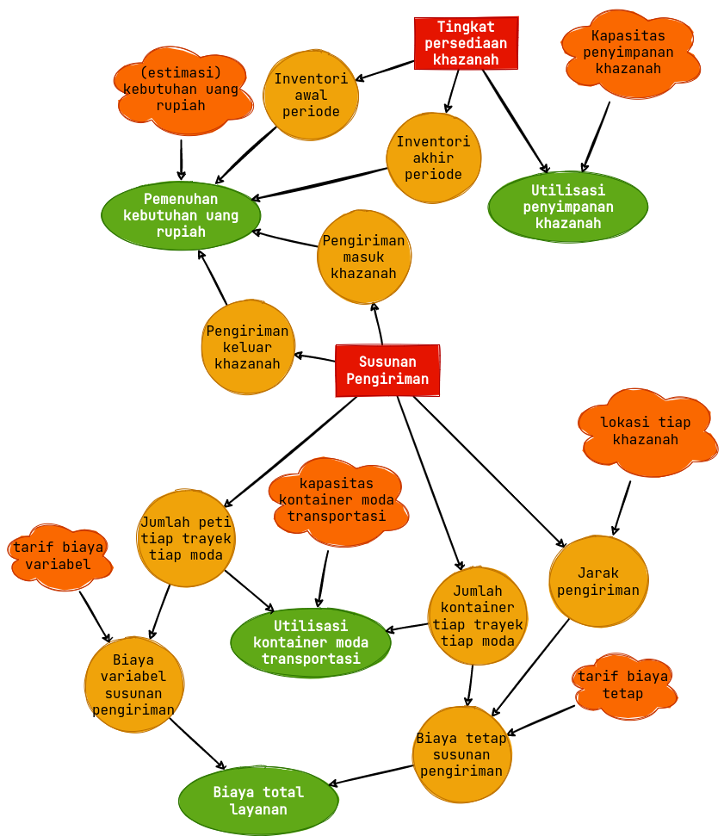Gambar 4.6: Influence Diagram Operasionalisasi Distribusi
Dengan influence diagram, hasil ekstraksi pemahaman masalah yang dilakukan peneliti selesai dieksposisi. Pada bagian ini sudah disajikan analisis pemangku kepentingan, identifikasi elemen permasalahan, serta diagram sistem relevan di mana terdapat dua diagram, yaitu diagram jaringan terekspansi serta influence diagram.

Formulasi Model
Ditemukan bahwa permasalahan yang diselesaikan menyerupai fixed-charge minimum cost multicommodity network flow problem. Permasalahan ini berurusan dengan mengalirkan lebih dari satu komoditas dari sumber-sumbernya ke tujuan-tujuannya melewati busur-busur yang tidak hanya mengenakan biaya untuk jumlah muatan yang lewat, tetapi pada penggunaan tiap-tiap busur juga. Permasalahan ini termasuk permasalahan jaringan yang bersifat kombinatorial dan diskret.

Penyusunan Model
Multigraf terarah jaringan dasar terdiri dari kumpulan khazanah dihubungkan oleh kumpulan trayek di mana adalah kumpulan moda yang tersedia bagi DPU. Tiap moda memiliki parameter biaya tetap , biaya variabel , dan kapasitas kontainer moda masing-masing. Untuk tiap khazanah , diketahui besar kapasitas penyimpanan serta lokasi masing-masing khazanah sehingga dapat dikalkulasi jarak antarkhazanah sebuah trayek . Permasalahan ini didefinisikan di atas sebuah multigraf terarah yang merupakan hasil ekspansi jaringan dasar sepanjang periode perencanaan yang biasa disebut horizon perencanaan.
Dalam multigraf ini, merepresentasikan seluruh khazanah di tiap periode perencanaan yang terbagi menjadi tiga kelompok di mana merepresentasikan khazanah di saat ini atau saat perencanaan sedang dilakukan, merepresentasikan khazanah di sepanjang periode perencanaan, dan untuk merepresentasikan simpul dummy tempat aliran komoditas berakhir.
Busur-busur yang menghubungkan elemen-elemen dalam direpresentasikan oleh yang terdiri dari busur inventori dan busur transportasi . Busur-busur inventori menghubungkan seluruh khazanah di setiap periode dari awal periode hingga periode dummy . Busur-busur transportasi menghubungkan khazanah berdasarkan trayek jaringan dasar dengan waktu transit sebesar satu (1) unit periode sehingga tiap busur berakhir di tujuan pada periode berikutnya . Tiap-tiap busur (arc) baik inventori atau transportasi memiliki sebuah nilai kapasitas , komponen biaya tetap , komponen biaya variabel , serta jarak lintasan trayek . Selain itu, terdapat fungsi dan untuk menentukan busur mana saja yang masuk dan keluar tiap khazanah tiap periode .
Untuk busur transportasi , nilai kapasitas, komponen biaya, serta jarak didapatkan dengan mengambil bagian dari busur yang merupakan trayek dasar dan dapat digunakan untuk menentukan kapasitas dan biaya dari moda terkait serta menentukan jarak dari khazanah terkait. Untuk busur inventori , nilai kapasitas didapat dari nilai kapasitas khazanah busur terkait, komponen biaya tetap dan biaya variabel dapat ditentukan untuk tiap khazanah, tetapi pada permasalahan kali ini ditetapkan sebesar nol baik tetap, maupun variabel, terakhir jarak lintasan trayek bernilai nol karena trayek hanya berpindah periode waktu dan bukan lokasi.
Jaringan ini akan memenuhi kebutuhan pecahan uang rupiah di mana untuk kasus ini . Kebutuhan ini terdefinisi di setiap simpul perencanaan untuk setiap pecahan dan direpresentasikan oleh . Nilai estimasi kebutuhan uang tiap khazanah tiap periode tiap pecahan bernilai positif melambangkan outflow yang harus dipenuhi khazanah bersangkutan kepada masyarakat, sedangkan nilai negatif menyatakan inflow di mana terjadi pengembalian uang ke khazanah bersangkutan. Pada tiap khazanah di periode saat ini, terdapat stok persediaan uang rupiah untuk tiap pecahan yang selalu bernilai nonnegatif.
Dalam permasalahan ini terdapat tiga variabel, yaitu yang menandakan aliran uang rupiah pecahan pada busur , yang menandakan jumlah kontainer yang mengenkapsulasi aliran uang rupiah pada busur , dan terakhir terdapat variabel yang merupakan variabel penampung aliran terakhir setelah keluar dari periode perencanaan. Dengan definisi-definisi di atas, diturunkan model pemrograman integer campuran untuk mendekati permasalahan integrasi inventori dan transportasi sebagai inti dari operasionalisasi distribusi uang rupiah sebagai berikut:
(4.1)
(4.2)
(4.3)
(4.4)
(4.5)
(4.6)
(4.7)
(4.8)
(4.9)
Persamaan 4.1 merupakan fungsi objektif model permasalahan yang meminimalkan biaya total layanan yang terdiri dari jumlah aliran peti dikalikan dengan komponen biaya variabel busur tersebut kemudian dijumlahkan dengan biaya tetap yang terdiri dari komponen biaya tetap dikalikan dengan jarak trayek dan jumlah kontainer yang digunakan. Persamaan 4.2 - 4.4 merupakan pembatas konservasi aliran. Persamaan 4.2 memastikan bahwa selisih aliran masuk dan keluar peti uang tiap titik tiap periode untuk tiap pecahan di sepanjang periode perencanaan adalah sama dengan estimasi kebutuhan uang yang harus dipenuhi khazanah pada periode tersebut untuk pecahan tertentu. Persamaan 4.3 memastikan bahwa aliran yang keluar dari tiap khazanah di awal – baik yang dipertahankan di inventori, maupun dipindahkan lewat transportasi – adalah sama dengan jumlah tingkat persediaan yang diketahui. Terakhir dalam kelompok ini adalah persamaan 4.4 yang merupakan pembatas dummy di mana aliran keluar dari periode perencanaan ditentukan oleh variabel dummy yang nilainya dibatasi oleh persamaan 4.6. Persamaan 4.5 menjaga agregat peti di sebuah trayek tidak melebihi jumlah peti yang dapat ditampung oleh keputusan jumlah kontainer yang digunakan. Sebuah khazanah antar periode merupakan sebuah kontainer dengan nilai bilangan bulat antara nol (0) dan satu (1) seperti dinyatakan pada persamaan 4.8. Seluruh busur transportasi hanya dapat berupa bilangan bulat nonnegatif seperti dinyatakan pada persamaan 4.9. Terakhir, jumlah peti tiap pecahan hanya dapat berupa bilangan real nonnegatif seperti pada persamaan 4.7.

Verifikasi Model
Model dinilai menangkap karakteristik sistem relevan dengan baik. Dari influence diagram pada Gambar 4.6 masukan terkontrol yang berupa susunan pengiriman dan tingkat persediaan tiap pecahan tergabung menjadi satu variabel yang berkorespondensi dengan seluruh busur (arc) dalam jaringan terekspansi. Terdapat tiga ukuran performa yang terdefinisi pada Tabel 4.2 dan semuanya terinkorporasi dalam persamaan 4.1, gabungan 4.2 sampai 4.4, dan 4.5. Dalam influence diagram, terdapat empat (4) keluaran, namun utilisasi kontainer dan utilisasi penyimpanan adalah satu pembatas utilisasi jaringan logistik yang direpresentasikan oleh persamaan 4.5.
Selain kesesuaian dengan struktur permasalahan yang didefinisikan, model juga menunjukkan proses konversi nilai yang baik. Hal ini ditunjukan pada Tabel 4.5 di mana perubahan satuan dalam tiap-tiap persamaan, kecuali definisi domain, disajikan.
Tabel 4.5 Verifikasi Satuan Model
Persamaan | Sisi Kiri | Sisi Kanan
Persamaan 4.1 | Rupiah | Rupiah/peti * peti + Rupiah/kontainer/km * km * kontainer = Rupiah
Persamaan 4.2 | Peti – Peti = Peti | Peti
Persamaan 4.3 | Peti | Peti
Persamaan 4.4 | Peti | Peti
Persamaan 4.5 | Peti | Peti/kontainer * kontainer = Peti
Proses verifikasi masih harus dilengkapi dengan beberapa kasus yang membuktikan kebenaran kerja model – dan algoritma penyelesaian masalahnya.

Pengembangan Algoritma
Untuk dapat sepenuhnya berguna, model harus dapat dimanipulasi dan dicari solusi yang meminimalkan fungsi objektifnya. Pada bagian ini disajikan implementasi algoritma yang digunakan serta dilanjutkan verifikasi model dengan algoritma yang sudah dikembangkan.

Implementasi Algoritma
Dari penjelasan-penjelasan sebelumnya, diketahui bahwa permasalahan yang dihadapi bersifat diskret dan kombinatorial sehingga diformulasikan sebuah pemrograman integer campuran. Teknik dasar untuk permasalahan macam ini adalah branch-and-bound yang biasa dikombinasikan dengan penggunaan cutting plane sehingga biasa disebut branch-and-cut (Kochenderfer and Wheeler, 2019). Secara mendasar teknik ini memecah permasalahan dengan memberikan batas-batas baru pada permasalahan yang direlaksasi untuk mencari solusi yang bernilai bulat dan optimal. Namun, karena ukuran permasalahan yang besar, digunakan aproksimasi melalui penyesuaian optimality gap algoritma sehingga dapat dihasilkan solusi yang fisibel dan dapat dijamin kedekatannya dengan solusi optimal.
Algoritma diimplementasikan dalam bahasa pemrograman Julia dengan menggunakan paket Julia Mathematical Programming (JuMP – Gambar 4.7) untuk abstraksi sintaks (Dunning et al., 2017) serta dengan menggunakan Gurobi (Gambar 4.8) sebagai solver. Proses pencarian solusi dilakukan di perangkat komputer dengan prosesor Intel dengan 8 inti serta RAM sebesar 16GB.
Gambar 4.7 Logo Julia Mathematical Programming (JuMP)
Gambar 4.8: Logo Gurobi Optimizer
Di dalam sebuah optimizer Gurobi, terdapat beberapa komponen (Gurobi, 2016):
- Presolve yang merapatkan formulasi dan mengurangi ukuran permasalahan dengan berbagai teknik.
- Continuous Relaxation Solve yang menyelesaikan subproblem-subproblem relaksasi yang dihasilkan sepanjang proses optimasi. Digunakan dua teknik, yaitu simplex dan barrier.
- Cutting Planes menghasilkan bidang potong untuk memotong ruang solusi yang tidak diperlu didalami. Beberapa bidang potong yang secara default digunakan untuk pemrograman diskret adalah potongan Gomory dan potongan Mixed Integer Rounding (MIR).
- Branching Variable Selection menentukan ke variabel mana permasalahan dicabangkan. Komponen ini penting untuk membatasi ukuran search tree.
- Primal Heuristics merupakan kumpulan heuristik untuk mencari solusi bilangan bulat fisibel di sepanjang proses optimasi.
Untuk dapat menjadi algoritma yang berfungsi, diperlukan struktur data yang efisien. Struktur data utama yang menjadi masukan ke dalam solver adalah multigraf beratribut dalam bentuk adjacency list karena dinilai optimal ukurannya dalam menyimpan data dibandingkan adjacency matrix atau edge list. Pada Gambar 4.9 disajikan struktur data dalam bentuk entity relationship diagram.
Terdapat enam entitas data, yaitu khazanah, trayek, stok, permintaan, periode, dan moda. Khazanah merepresentasikan seluruh khazanah yang beroperasi dan menjadi bagian dalam perencanaan. Tiap entitas khazanah memiliki beberapa entitas permintaan – yang tiap entitasnya dimiliki sebuah periode. Tiap entitas khazanah memiliki sebuah stok yang merepresentasikan tingkat persediaan aktual. Tiap khazanah dapat menjadi asal dari beberapa trayek dan dapa menjadi tujuan beberapa trayek di mana tiap trayek dapat menggunakan sebuah moda.
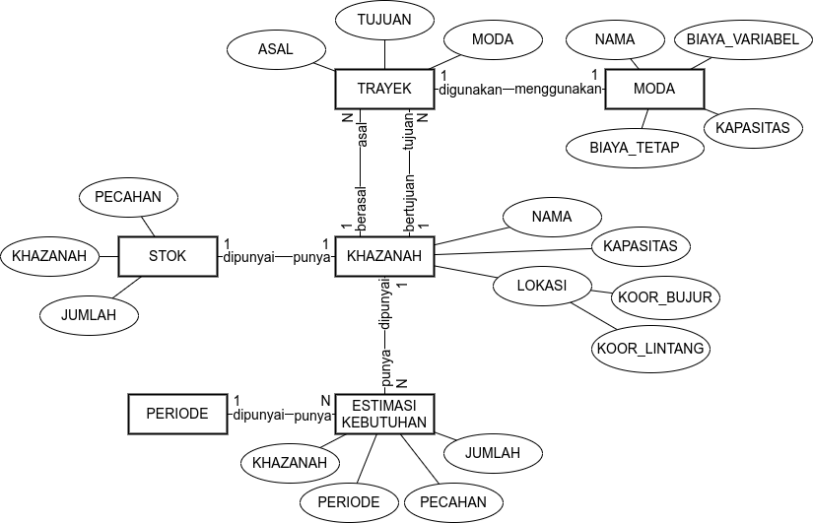Gambar 4.9: Struktur Data Permasalahan
Data ini nantinya dikonversi menjadi multigraf jaringan terekspansi. Pada tiap simpul (node) terdapat atribut terkait lokasi untuk menghitung jarak trayek. Tiap busur (arc) memiliki atribut biaya dan kapasitas sesuai dengan jenis busur masing-masing. Multigraf ini digunakan untuk mengembangkan model pemrograman integer campuran yang kemudian dimasukkan ke dalam solver Gurobi untuk dicari solusi optimalnya.
Seluruh kode sumber dapat diakses dalam repositori ini.

Verifikasi Algoritma
Dilanjutkan proses verifikasi model melalui verifikasi algoritma. Diberikan beberapa kasus yang sudah diketahui hasilnya – atau bisa dikomputasi manual dalam waktu wajar – pada model dan algoritma yang sudah dibuat. Model dan algoritma diharapkan untuk menghasilkan solusi yang sama. Model dan algoritma diujikan pada sebuah jaringan dengan graf terarah lengkap (semua titik dapat mengakses semua titik) dengan lima (5) titik khazanah.
Terdapat empat kasus uji untuk verifikasi algoritma. Digunakan satu periode perencanaan dan satu moda transportasi dengan kapasitas 250 peti. Permintaan atau estimasi kebutuhan didefinisikan untuk satu jenis pecahan. Pada kasus pertama, titik pusat memiliki stok dan tidak ada titik yang membutuhkan uang. Solusi optimal adalah tidak ada pengantaran sama sekali dan hanya terdapat inventori yang berpindah pada titik pusat seperti pada Gambar 4.10. Pada kasus kedua, titik pusat memiliki stok sebesar seribu (1.000) peti dan setiap titik lain membutuhkan tepat 250 peti. Solusi optimal adalah titik pusat melakukan pengiriman sebesar 250 peti ke semua titik seperti pada Gambar 4.13. Pada kasus ketiga, titik pusat yang membutuhkan seribu (1.000) peti dan setiap titik memiliki persediaan sebesar 250 peti. Solusi optimal adalah konsolidasi sehingga semua titik mengirimkan persediaan masing-masing ke pusat seperti pada `Gambar 4.12. Terakhir, didemonstrasikan bahwa ketika terdapat titik yang lebih dekat (murah) untuk memenuhi kebutuhan sebuah titik, solusi optimal adalah melakukan pengiriman dari titik terdekat yang dapat melayani seperti pada Gambar 4.11. Melalui verifikasi sederhana ini, ditunjukkan bahwa model dan algoritma berperilaku sesuai rancangan konseptualnya.
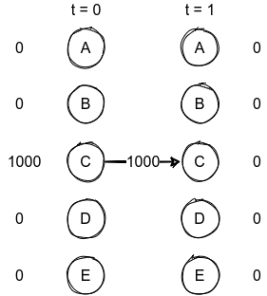Gambar 4.10 Kasus Nol Permintaan | 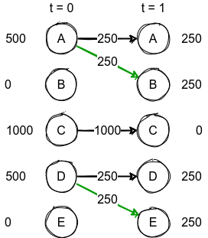Gambar 4.11 Kasus Pemenuhan Terdekat
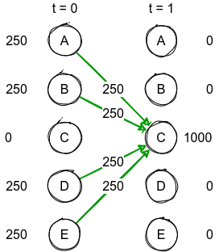Gambar 4.12 Kasus Konsolidasi Persediaan | 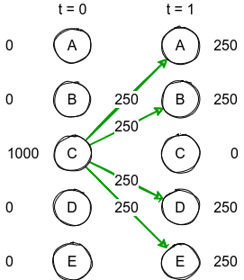Gambar 4.13 Kasus Pemecahan Persediaan

Pengujian dan Analisis
Pada bagian ini dilakukan pengujian pada model dan algoritma yang sudah dikembangkan untuk memecahkan permasalahan operasionalisasi distribusi. Akan disajikan kerangka pengujian serta desain simulasi yang menjadi instrumen utama proses pengujian dan analisis. Kemudian, diuraikan seluruh analisis sebelum ditutup dengan implikasi manajerial dari model dan algoritma yang sudah dikembangkan.

Desain Simulasi
Dimodelkan sebuah simulasi mengikuti komponen dan organisasi simulasi event diskret (Kelton et al., 2015) dengan sedikit penyesuaian. Dalam simulasi ini, secara kontinu DPU menggunakan sistem perencanaan yang sudah dikembangkan: mengimplementasikan pengiriman uang rupiah sesuai rencana yang dibuat, memperbarui tingkat persediaan setelah pengiriman dan pemenuhan kebutuhan uang rupiah sebuah periode, dan mengulang dari awal untuk periode yang baru. Komponen-komponen simulasi event diskret, penjelasan singkat tiap komponennya, dan manifestasinya dalam operasionalisasi distribusi uang rupiah Bank Indonesia dituliskan dalam Tabel 4.6.
Tabel 4.6 Desain Simulasi Operasionalisasi Distribusi
Komponen | Keterangan
Entities | Entitas adalah hal-hal dalam simulasi yang mengada, mengalami perubahan, dipengaruhi dan memengaruhi entitas lain, serta mengubah sistem itu sendiri.
Entities | Manifestasi:  - DPU (pengambil keputusan sentral)  - Khazanah  - Masyarakat (representasi permintaan eksternal)
Attributes | Karakteristik umum tiap-tiap entitas yang nilainya terikat pada entitas spesifik. Beberapa objek dari entitas yang sama dapat memiliki nilai atribut yang berbeda.
Attributes | Manifestasi:  - DPU (planner):  - Estimasi kebutuhan uang,  - Model perencanaan,  - Optimality gap,  - Panjang horizon perencanaan,  - Trayek pengiriman tersedia  - Khazanah:  - Tingkat persediaan,  - Kapasitas,  - Lokasi  - Masyarakat:  - Realisasi kebutuhan uang
Accumulators | Hal-hal yang dicatat oleh simulasi selama berprogres.
Accumulators | Manifestasi:  - Pengiriman tereksekusi sepanjang waktu,  - Tingkat persediaan sepanjang waktu,  - Pemenuhan kebutuhan uang sepanjang waktu
Events | Sesuatu yang terjadi pada entitas tiap pergerakan waktu yang dapat mengubah atribut, variabel, atau akumulator sistem.
Events | Manifestasi:  Secara umum, tiap periode waktu entitas DPU muncul, menghasilkan rencana, dan memengaruhi atribut tingkat persediaan khazanah, dan entitas hilang. Dengan keluarnya entitas DPU, entitas masyarakat muncul dan memengaruhi tingkat persediaan khazanah. Terdapat tiga (3) event, yaitu:  - Plan: DPU sebagai pengambil keputusan membuat susunan pengiriman paling optimal dengan menyelesaikan model perencanaan hingga optimality gap yang ditetapkan menggunakan trayek pengiriman tersedia, estimasi kebutuhan uang untuk panjang horizon perencanaan, serta atribut tiap-tiap khazanah. Setelah itu, rencana optimal ditugaskan ke tiap-tiap khazanah.  - Transport: Pengiriman yang ditugaskan DPU dieksekusi oleh tiap khazanah. Untuk tiap khazanah, dihitung pengurangan dan penambahan stok yang terjadi dengan menjumlahkan uang tiap pecahan yang keluar dari sebuah khazanah dan masuk ke sebuah khazanah menurut pengiriman yang dilakukan. Atribut tingkat persediaan tiap khazanah diperbarui, pengiriman tereksekusi dicatat.  - Fulfill: Masyarakat merealisasikan kebutuhan uang pada entitas khazanah dan khazanah memenuhi seturut dengan nilai atribut tingkat persediaan masing-masing serta kapasitas khazanah. Jika terdapat permintaan aliran keluar, namun stok tidak cukup, khazanah mengeluarkan sesuai jumlah yang dimiliki. Keputusan ketika ada aliran masuk dibahas di bagian-bagian berikutnya. Pemenuhan kebutuhan yang terjadi dicatat, atribut tingkat persediaan diperbarui dan dicatat.
Simulation Clock | Variabel yang menandakan pergerakan waktu di simulasi. Sebuah jam simulasi mempunyai timing routine yang menghubungkan waktu dengan event yang seharusnya terjadi.
Simulation Clock | Manifestasi: Jam simulasi bergerak maju satu langkah ketika siklus Plan, Transport, dan Fulfill selesai dilakukan. Terminasi simulasi didasarkan pada masukan analis setelah berapa langkah simulasi berjalan.
Satu hal penting untuk dicatat adalah bahwa di semua pengujian, digunakan modifikasi model standar yang sudah didefinisikan pada bagian 4.2.1 di atas. Untuk mengakomodasi kemungkinan tidak cukupnya tingkat persediaan untuk pemenuhan kebutuhan, pembatas pemenuhan kebutuhan yang bersifat memaksa dengan tanda sama dengan (=) diubah menjadi sebuah soft constraint sehingga permintaan masyarakat dapat tidak dipenuhi sepenuhnya, namun tetap diminimasi kegagalannya. Persamaan 4.2 ditransformasikan menjadi sebuah komponen baru dalam fungsi objektif, yaitu selisih aliran masuk dan keluar yang disanggupi sebuah khazanah dengan permintaan eksternal saat itu, dikuadratkan. Model penalisasi aliran permintaan didefinisikan oleh gabungan persamaan 4.10 sebagai objektif dengan persamaan 4.3 sampai dengan 4.9.
(4.10)

Kerangka Pengujian
Pada dasarnya, semua pengujian yang dilakukan pada penelitian ini merupakan pelaksanaan simulasi dengan berbagai konfigurasi pemunculan entitas DPU dan pemunculan entitas Masyarakat. Atribut-atribut entitas DPU sebagai planner serta Masyarakat sebagai sumber ketakpastian dimodifikasi secara sistematis dan dilihat efeknya terhadap beberapa ukuran performa terpilih di masing-masing pengujian. Terdapat beberapa pertanyaan yang tiap poinnya dijawab dalam setiap pengujian, yaitu:
- Apakah model dapat mengemulasi perilaku sistem aktual ?
- Apakah perubahan parameter biaya memengaruhi karakteristik solusi yang dihasilkan?
- Bagaimana pengaruh struktur jaringan terhadap solusi rencana distribusi?
- Bagaimana pengaruh panjang horizon perencanaan terhadap solusi rencana distribusi?
- Bagaimana pengaruh akurasi estimasi kebutuhan uang terhadap solusi rencana distribusi?

Validasi Model
Model dan algoritma yang dikembangkan dieksplorasi ruang parameternya dan ditemukan model dapat mengemulasikan perilaku sistem aktual dalam taraf jumlah pengiriman dan rupiah terdistribusi. Digunakan jumlah pengiriman dan rupiah terdistribusi tahun 2019 yang didapat dari Laporan Pelaksanaan Tugas dan Wewenang Bank Indonesia tiap triwulan di tahun 2019.
(4.11)
Pada pengujian ini, digunakan:
- Struktur jaringan yang merupakan kumpulan trayek aktual distribusi uang rupiah Bank Indonesia tahun 2019
- Model perencanaan yang mengekstensi model penalisasi pemenuhan kebutuhan uang serta mengizinkan capacity overload di tiap khazanah untuk mencerminkan kondisi Bank Indonesia saat ini. Digunakan variabel surplus untuk mengindikasikan utilisasi kapasitas berlebih, pembatas 4.5 didefinisikan untuk busur transportasi, dan pembatas kapasitas yang disisipkan surplus dipenalisasi bersamaan dengan variabel surplus itu sendiri. Model ini terdiri dari persamaan 4.12 sebagai fungsi objektif, persamaan 4.13, 4.14, 4.3, 4.4, dan 4.6 sampai 4.9.
(4.12)
(4.13)
(4.14)
- Estimasi Kebutuhan Uang (EKU) tahun 2019
- Realisasi kebutuhan uang yang diasumsikan sama dengan estimasi kebutuhan
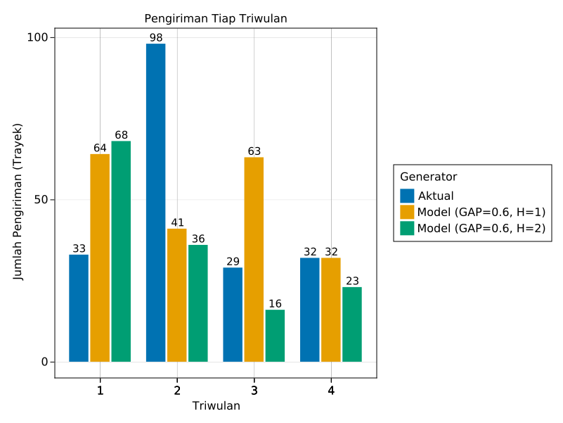Gambar 4.14: Jumlah Pengiriman Tiap Triwulan
Parameter yang dieksplorasi adalah parameter optimality gap serta panjang horizon perencanaan dari planner operasionalisasi distribusi. Ditemukan pasangan parameter optimality gap sebesar 0.6 dan horizon perencanaan sebesar satu (1) atau dua (2) menghasilkan jumlah pengiriman yang sangat dekat dengan aslinya dengan nilai 200 serta 143 di mana pengiriman tahun 2019 berjumlah 192 pengiriman. Meskipun hasil kedua memiliki selisih yang besar secara agregat, hasil ini terpilih karena memiliki selisih per triwulan terkecil di antara hasil lainnya. Persebaran jumlah pengiriman dan rupiah terdistribusi disajikan pada Gambar 4.14 dan Gambar 4.15.
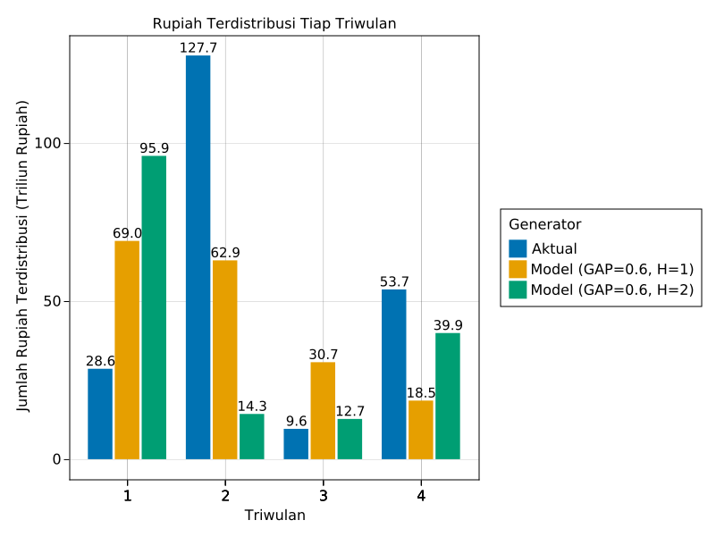Gambar 4.15: Jumlah Rupiah Terdistribusi Tiap Triwulan
Beberapa perbedaan signifikan secara lebih granular terlihat pada triwulan pertama dan triwulan kedua di mana hasil model menunjukkan jumlah pengiriman dan rupiah terdistribusi yang secara signifikan lebih tinggi dari pengiriman aktual triwulan pertama dan sebaliknya pada triwulan kedua. Secara agregat, terkait rupiah terdistribusi, terdapat selisih sebesar 38.5 triliun rupiah pada pasangan optimality gap dan horizon perencanaan 56.8 triliun rupiah pada pasangan optimality gap dan horizon perencanaan . Selisih ini diduga datang dari ketidaktepatan asumsi realisasi kebutuhan uang di mana diduga bahwa realisasi kebutuhan uang pada tahun 2019 lebih besar dari estimasinya sehingga meningkatkan nilai rupiah yang harus didistribusikan.

Analisis Sensitivitas
Analisis sensitivitas memeriksa kestabilan solusi yang dihasilkan model terhadap perubahan. Pada bagian ini, diperiksa sensitivitas model terhadap perubahan parameter biaya tetap dan biaya variabel model. Dibuat beberapa simulasi dari baseline di mana di setiap simulasi diberikan variansi terhadap parameter biaya tetap dan parameter biaya variabel setiap moda transportasi. Analisis sensitivitas dilakukan untuk beberapa horizon perencanaan .
Setiap simulasi yang diberikan variansi dalam akan diperhitungkan kesamaan struktur solusinya dengan baseline . Struktur solusi di sini diartikan sebagai penggunaan busur transportasi tertentu pada waktu tertentu sehingga struktur solusi yang sama berarti dua simulasi menghasilkan penggunaan trayek yang sama pada waktu yang sama. Ukuran kesamaan yang digunakan adalah ukuran kesamaan Jaccard yang bersifat metrik dan memiliki rentang nilai dari nol (0) sampai satu (1). Untuk pengiriman tereksekusi dari dua simulasi dan nilai kesamaan Jaccard menghitung seberapa banyak potongan trayek dibanding gabungan keduanya dan didefinisikan sebagai berikut:
(4.15)
Dalam implementasinya terdapat dua tingkat resolusi skala Jaccard. Pada tingkat pertama, dibandingkan tiap pasangan khazanah asal-tujuan, moda transportasi, serta waktu pengiriman sehingga trayek yang sama bila digunakan pada waktu yang berbeda dianggap mengubah solusi. Ukuran ini pada penyajian dinamakan Fine Jaccard Similarity. Tingkat resolusi kedua hanya mempertimbangkan pasangan khazanah asal-tujuan dan moda transportasi yang digunakan sehingga perbedaan waktu tidak dianggap mengubah solusi. Ukuran ini dinamakan Mild Jaccard Similarity.
Dalam setiap simulasi di pengujian ini, digunakan:
- Struktur jaringan usulan yang mempertimbangkan semua trayek yang terdapat dalam kontrak-kontrak kerja Bank Indonesia
- Model perencanaan dengan penalisasi pemenuhan permintaan uang rupiah
- Estimasi kebutuhan uang tahun 2019
- Realisasi kebutuhan uang yang sama dengan ramalan
- Parameter optimality gap sebesar 0.2
- Beberapa horizon perencanaan yang mempertimbangkan satu (1) periode ke depan sampai mempertimbangkan tiga (3) periode ke depan
Terdapat 16 simulasi dalam yang merupakan hasil penyimpangan biaya ±Rp2.000 untuk parameter biaya tetap empat (4) moda transportasi serta parameter biaya variabel empat (4) moda transportasi. Hasil dari pengujian disajikan pada plot di Gambar 4.16 dan Gambar 4.17.
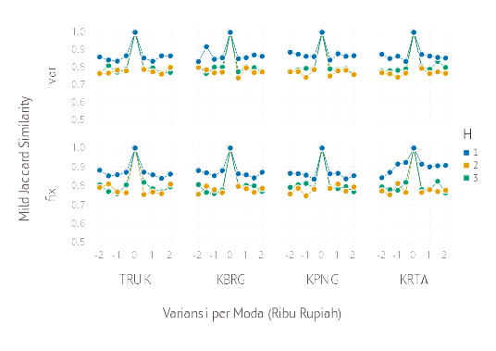Gambar 4.16 Mild Jaccard Similarity
Dari hasil ini ditemukan bahwa sensitivitas model memiliki beberapa faset. Hal pertama yang terlihat langsung adalah range yang sempit (-Rp2.000 s.d. Rp2.000) dari variansi yang mempertahankan kesamaan 100% – hal ini disebabkan oleh karena parameter biaya moda transportasi merupakan parameter global yang digunakan di setiap trayek sehingga perubahan yang kecil akan menyebabkan perubahan yang masif. Kemudian, penggunaan horizon perencanaan yang lebih panjang membuat model lebih sensitif terhadap parameter biaya. Selain itu, definisi kesamaan itu sendiri merupakan hal penting, pada Mild Jaccard Similarity yang lebih umum, tidak ada variansi, dalam range pengujian, yang menyebabkan perubahan nilai kesamaan lebih rendah dari 70% terlebih pada tidak ada solusi yang nilai kesamaannya lebih rendah dari 80%. Satu pola menarik dapat dilihat pada moda transportasi kereta api di mana penurunan yang terjadi di tiap jenis skala tidak sesignifikan moda lainnya – diduga hal ini disebabkan oleh penggunaan kereta api yang tidak masif – karena bersaing dengan moda angkutan darat truk – sehingga perubahan biayanya tidak menyebabkan banyak perubahan.
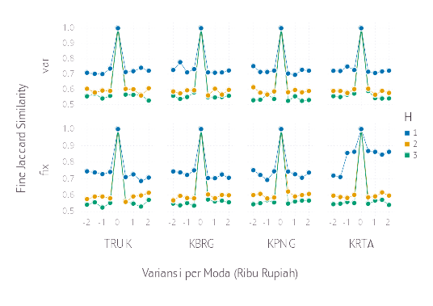Gambar 4.17 Fine Jaccard Similarity

Analisis Struktur Jaringan
Dibandingkan penggunaan struktur jaringan aktual Bank Indonesia dengan struktur jaringan komplet yang mempertimbangkan seluruh trayek yang terdapat dalam kontrak kerja Bank Indonesia untuk melihat bagaimana pengaruh penambahan trayek terhadap performa model dengan hipotesis awal dengan mempertimbangkan lebih banyak alternatif, dapat dihasilkan solusi yang lebih baik. Pengujian dilakukan dengan menggunakan:
- Model perencanaan dengan penalisasi pemenuhan permintaan uang rupiah
- Estimasi kebutuhan uang tahun 2019
- Realisasi kebutuhan uang yang sama dengan ramalan
- Parameter optimality gap sebesar 0.2
- Beberapa horizon perencanaan mempertimbangkan satu (1) sampai enam (6) periode ke depan
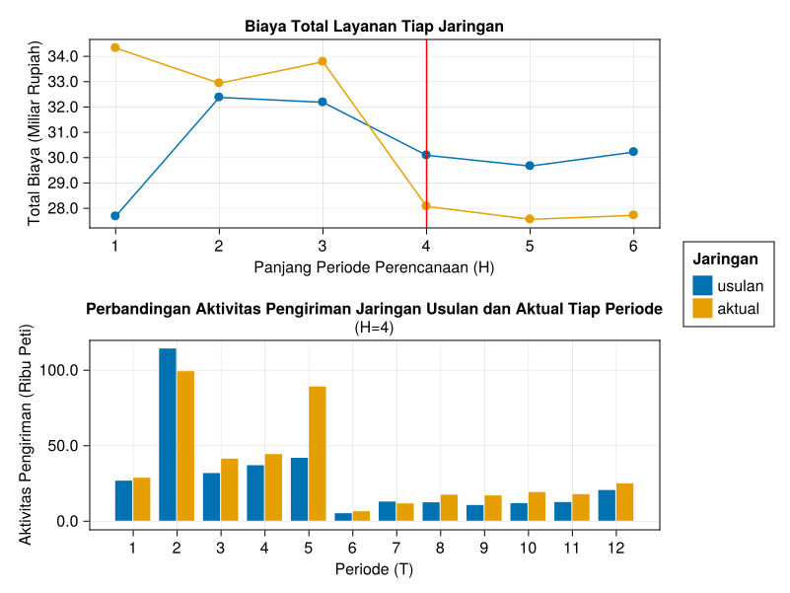Gambar 4.18: Perbandingan Hasil Jaringan Aktual dengan Usulan
Ditemukan bahwa dengan konfigurasi yang digunakan, ada beberapa horizon perencanaan di mana total biaya layanan jaringan usulan lebih besar dari total biaya layanan jaringan aktual. Pada panjang horizon perencanaan sampai total biaya layanan jaringan aktual lebih kecil dari usulan seperti pada Gambar 4.18. Dalam gambar ini pula disajikan perbandingan aktivitas pengiriman agregat tiap-tiap periode dalam simulasi masing-masing pada titik pertama biaya total layanan jaringan usulan menjadi lebih kecil dari jaringan aktual.
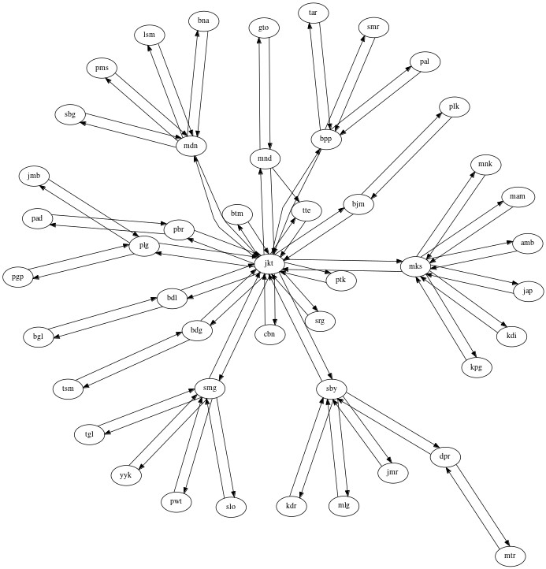Gambar 4.19: Pengiriman Hasil Jaringan Aktual Selama Simulasi
Biaya total layanan jaringan usulan yang mempertimbangkan lebih banyak trayek tidak lebih kecil dari jaringan aktual pada sampai diduga disebabkan ukuran permasalahan yang bertambah besar karena penambahan trayek ditambah dengan penggunaan aproksimasi dengan optimality gap menyebabkan hasil suboptimal pencarian solusi dengan jaringan usulan lebih buruk dibanding hasil suboptimal jaringan usulan. Pertambahan trayek berarti ruang solusi yang harus diteliti menjadi lebih besar pendekatan aproksimasi menjadi lebih lemah dibanding pada saat ruang solusi lebih kecil. Sebagai referensi, disajikan penggunaan trayek jaringan usulan pada Gambar 4.20 dan penggunaan trayek jaringan aktual pada Gambar 4.19.
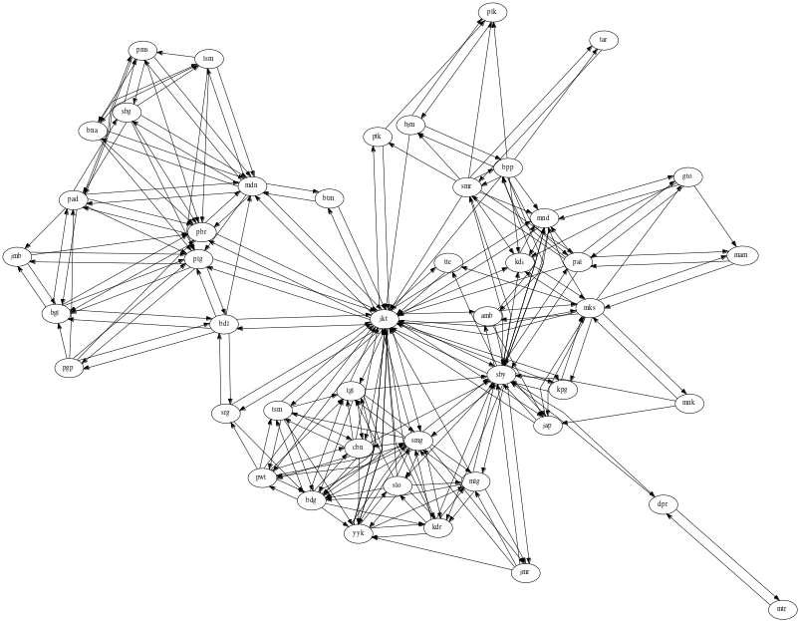Gambar 4.20: Pengiriman Hasil Jaringan Usulan Selama Simulasi

Analisis Horizon Perencanaan
Hipotesis awal pengujian ini adalah memperpanjang horizon perencanaan dapat menurunkan total biaya layanan operasionalisasi distribusi. Untuk menguji hal ini, dibandingkan beberapa simulasi dengan:
- Menggunakan tiga (3) nilai optimality gap yang berbeda, yaitu 8%, 20%, dan 59%. Tidak digunakan nilai 0% karena waktu komputasi yang dibutuhkan dengan perangkat komputasi peneliti tidak fisibel
- Struktur jaringan komplet mempertimbangkan semua trayek yang dapat digunakan
- Estimasi kebutuhan uang tahun 2019
- Realisasi kebutuhan uang yang sama dengan ramalan
- Panjang horizon perencanaan hingga
Dari tiap simulasi, disimpan nilai biaya total layanan serta lost sales tiap simulasi dan disajikan pada Gambar 4.21. Dari plot yang dibuat, dapat dilihat bahwa penurunan total biaya yang didapat dari memperpanjang horizon perencanaan bersifat: tidak monoton dan semakin kecil efeknya. Tidak monoton berarti ada beberapa horizon perencanaan yang malah meningkatkan biaya total layanan dari penggunaan horizon perencanaan sebelumnya. Semakin kecil efeknya dilihat dari persen pengurangan biaya tiap optimality gap – ditemukan bahwa:
- Dari hingga pada terjadi penurunan biaya total layanan sebesar 16%
- Dari hingga pada terjadi penurunan biaya total layanan sebesar 28.2%
- Dari hingga pada terjadi penurunan biaya total layanan sebesar 39.2%
Pada nilai optimality gap , memperpanjang horizon perencanaan dengan jelas memberikan penghematan biaya, namun hinga periode perencanaan lost sales meningkat. Informasi terkait lost sales penting untuk menentukan apakah penurunan biaya total ini terjadi dari pengabaian pemenuhan kebutuhan uang masyarakat. Dari informasi ini pula dapat ditentukan panjang horizon perencanaan minimal dari sistem – yang didapat dengan mencari pada horizon perencanaan berapa gradien biaya total terhadap lost sales berubah tanda melewati nol pertama kali – dan didapatkan horizon perencanaan minimal adalah pada .
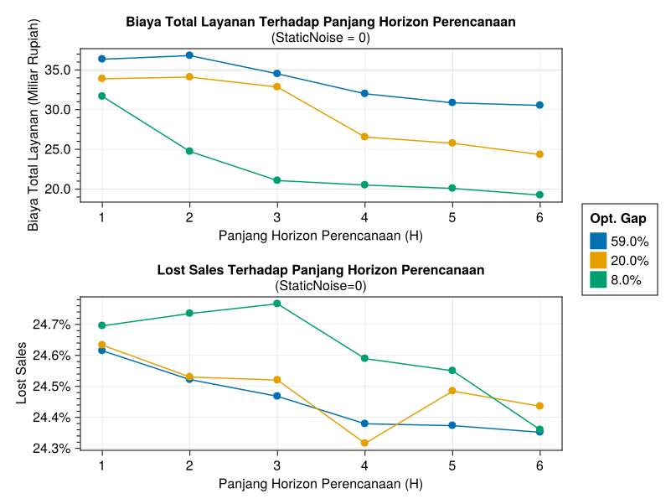Gambar 4.21: Biaya Total dan Lost Sales Beberapa Horizon Perencanaan

Analisis Akurasi Ramalan
Model yang dikembangkan merupakan model deterministik, sedangkan realita kebutuhan uang rupiah bersifat probabilistik. Untuk mengakomodasi ketidakpastian ini, perlu diperiksa bagaimana model operasionalisasi distribusi dengan inventori dan transportasi terintegrasi berperilaku. Model dieksplorasi dengan menggunakan dua jenis fungsi generator realisasi kebutuhan uang berparameter tunggal, yaitu:
- Fungsi Statis : mengambil estimasi kebutuhan uang tiap khazanah tiap periode dan menambah atau mengurangi nilai peti estimasi tersebut sebesar .
- Fungsi Dinamis : mengambil estimasi kebutuhan uang tiap khazanah tiap periode dan menambah atau mengurangi nilai peti estimasi tersebut proporsional dengan nilai estimasi kebutuhan di khazanah pada periode tersebut
Pengujian dilakukan dengan membandingkan perubahan biaya total layanan serta lost sales di horizon perencanaan sampai untuk tiap generator realisasi kebutuhan. Hasil dari setiap fungsi dan tiap ukuran disajikan dalam Gambar 4.22, Gambar 4.23, Gambar 4.24, dan Gambar 4.25.
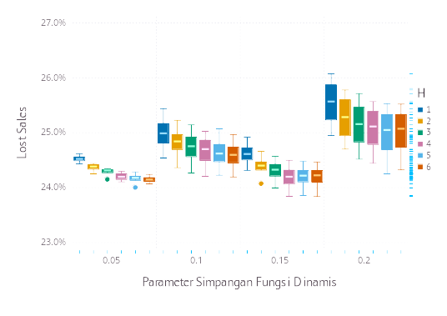Gambar 4.22 Lost Sales Fungsi Dinamis
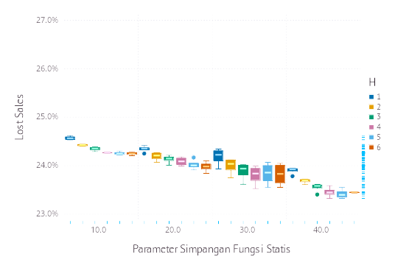Gambar 4.23 Lost Sales Fungsi Statis
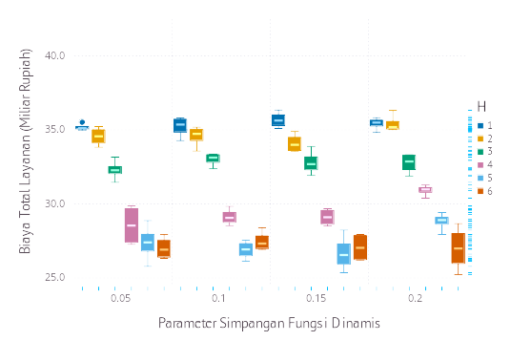Gambar 4.24 Biaya Total Layanan Fungsi Dinamis
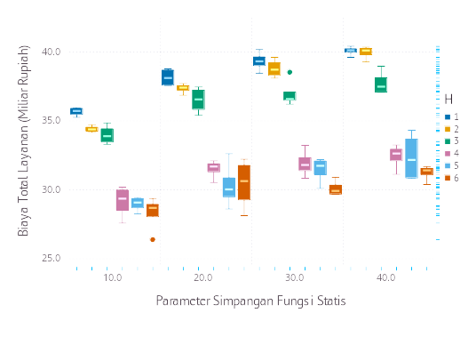Gambar 4.25 Biaya Total Layanan Fungsi Statis
Secara umum, dapat ditarik kesimpulan bahwa akurasi ramalan atau jarak antara estimasi kebutuhan dan realisasi memiliki pengaruh yang berbeda tergantung bagaimana simpangan realisasi terdistribusi. Dalam pengujian ini, realisasi dengan fungsi generator statis menunjukkan kenaikan biaya total layanan serta penurunan lost sales seiring dengan kenaikan simpangan, sedangkan fungsi generator dinamis menunjukkan biaya yang konstan dengan lost sales yang meningkat.

Implikasi Manajerial
Dari analisis yang sudah dilakukan serta kerangka kerja yang akan diimplementasi, ditemukan bahwa:
- Pengembangan Estimasi Kebutuhan Uang (EKU) sebagai _forecast_ yang memandu proses operasionalisasi distribusi merupakan proses krusial yang harus disetujui bersama antara DPU dan khazanah-khazanah yang dilayani karena akurasi ramalan merupakan parameter model yang sensitif dan memengaruhi biaya total layanan serta pemenuhan kebutuhan yang merupakan objektif kedua belah pihak
- Fleksibilitas pemilihan trayek untuk pengantaran merupakan potensi optimasi yang besar. Dalam hal ini, perlu distrukturkan ulang bagaimana kontrak kerja Bank Indonesia dengan penyedia moda transportasi untuk mencapai fleksibilitas penggunaan selagi mempertahankan struktur biaya rendah investasi awal.
- Selain ketersediaan trayek, bagaimana Bank Indonesia memodelkan biaya menjadi biaya tetap dan variabel merupakan proses yang penting di mana dibutuhkan kolaborasi yang ketat antara DPU dengan penyedia moda transportasi. Komponen biaya variabel dan tetap di model ini pada implementasinya terbagi lagi menjadi biaya-biaya untuk sumber daya manusia yang menjaga pengantaran serta penggunaan moda itu sendiri.
- Penggunaan horizon perencanaan minimal empat (4) unit periode dalam pola permintaan yang harus dipenuhi Bank Indonesia memberikan potensi penghematan yang besar. Namun, penggunaan horizon perencanaan yang lebih besar akan membutuhkan kekuatan komputasi yang lebih besar pula sehingga diperlukan perangkat komputasi yang mumpuni untuk mengembangkan rencana distribusi yang optimal atau mendekati optimal dan melakukan analisis yang mendalam terhadap rencana yang dibuat.
Penerapan vendor-managed inventory yang menekankan integrasi inventory dan routing memerlukan kolaborasi yang ketat antara pihak pemasok yang dalam kasus ini adalah DPU dengan pihak pelanggan yang dalam kasus ini adalah khazanah-khazanah Bank Indonesia. Dengan kerangka ini, bukan berarti khazanah hanya menunggu pengiriman yang dijadwalkan oleh DPU karena khazanah memiliki pengamatan lapangan yang lebih baik dari DPU untuk menentukan kebutuhan uang. Secara generik, terdapat tiga protokol yang menentukan bagaimana operasionalisasi distribusi dalam kerangka vendor-managed inventory berjalan (Marquès et al., 2010) dan harus dilakukan oleh DPU dan khazanah-khazanah yang dilayani, yaitu:
- Partnering Agreement membahas secara umum bagaimana kolaborasi dilakukan. Pada proses ini, ditentukan periodisitas logistical agreement, bagaimana shared forecast dibentuk, bagaimana tingkat inventori pelanggan ditetapkan, dan bagaimana pemasok akan memenuhi tingkat inventori tersebut.
- Logistical Agreement adalah tempat di mana model yang dikembangkan bekerja. Tahap ini dilakukan secara periodik dan mengutilisasi shared forecast yang dikembangkan dalam proses perencanaan kolaboratif untuk menghasilkan rencana distribusi yang berupa jadwal pengiriman serta muatan yang disediakan.
- Production & Dispatch merupakan proses eksekusi di mana pemasok mengeksekusi rencana kerja yang sudah dibuat dalam proses sebelumnya dan mengoordinasikan stok dengan pihak produksi. Selain itu, terjadi penyesuaian-penyesuaian sekiranya terjadi kekurangan persediaan serta di sini pelanggan memperbarui tingkat persediaan dan perkiraan kebutuhan periode-periode berikutnya.
Selain hal-hal yang disebutkan perlu dikembangkan sistem informasi yang dapat memperbarui tingkat persediaan tiap-tiap khazanah yang dilayani DPU secara konsisten, kontinu, dan akurat di mana hal ini menjadi asumsi mendasar untuk pengambilan keputusan dalam konteks model ini.

Pengolahan Data
Dari proses pemahaman masalah hingga tahap pengujian dan analisis terdapat data-data yang menjadi kebutuhan dan perlu proses pengolahan tersendiri. Pada Tabel 4.7 disajikan sumber-sumber data yang tersedia bagi peneliti serta kebutuhan data yang harus dibuat. Pada bagian-bagian berikutnya akan disajikan bagaimana sumber-sumber data tersebut ditransformasi untuk digunakan.
Tabel 4.7 Kebutuhan dan Pengolahan Data
Sumber Data | Khazanah | Trayek | Kebutuhan  (Estimasi+Realisasi) | Persediaan | Moda | Performa Aktual
Rekapitulasi OIP EKU (2019) | ❌ | ❌ | ✔️ | ✔️ | ❌ | ❌
Rekapitulasi Remise KDK (2017) | ❌ | ✔️ | ❌ | ❌ | ✔️ | ❌
Rekapitulasi Remise DPU (2017) | ❌ | ✔️ | ❌ | ❌ | ✔️ | ❌
Rute Kapal Barang Sesuai Kontrak (2015) | ❌ | ✔️ | ❌ | ❌ | ❌ | ❌
Rute Kapal Penumpang Sesuai Kontrak (2015) | ❌ | ✔️ | ❌ | ❌ | ❌ | ❌
Rute Kereta Api Sesuai Kontrak (2015) | ❌ | ✔️ | ❌ | ❌ | ❌ | ❌
Kapasitas Khazanah Terpasang (2016) | ✔️ | ❌ | ❌ | ❌ | ❌ | ❌
Lokasi Tiap Khazanah | ✔️ | ❌ | ❌ | ❌ | ❌ | ❌
Laporan Pelaksanaan Tugas dan Wewenang Bank Indonesia (2019) | ❌ | ❌ | ❌ | ❌ | ❌ | ✔️
Sintesis Data Manual | ❌ | ❌ | ✔️ | ❌ | ❌ | ❌

Khazanah
Data khazanah dibentuk dari dua dokumen, yaitu dokumen Kapasitas Khazanah Terpasang (2016) serta dokumen Lokasi Tiap Khazanah. Dokumen Kapasitas Khazanah Terpasang (2016) didapat dari Bank Indonesia dan merupakan tabel sederhana yang menyatakan berapa peti uang yang dapat ditampung oleh tiap khazanah. Dokumen Lokasi Tiap Khazanah merupakan dokumen yang disusun sendiri oleh peneliti dengan mengumpulkan koordinat bujur dan lintang Kantor Perwakilan Bank Indonesia dan peta tersebut dapat diakses pada tautan berikut.

Trayek
Sepanjang pengujian dan analisis terdapat dua jenis data trayek, yaitu data trayek aktual dan data trayek usulan. Data trayek aktual diproses dari dokumen Rekapitulasi Biaya Remise KDK (2017) dan Rekapitulasi Biaya Remise DPU (2017) di mana terdapat pasangan asal, tujuan, serta moda yang digunakan sepanjang tahun 2017 seperti Tabel 4.8. Dibuat tabel yang merangkum triplet unik dari hasil rekap tersebut sebagai trayek aktual yang digunakan untuk pengujian dan analisis.
Tabel 4.8 Bentuk Akhir Trayek
Asal | Tujuan | Jenis
Jakarta | Medan | Kapal Penumpang
Jakarta | Medan | Kapal Barang
Riau | Padang | Truk
Trayek usulan dibuat oleh peneliti menggunakan dokumen Rute Kapal Barang Sesuai Kontrak (2015), Rute Kapal Penumpang Sesuai Kontrak (2015), dan Rute Kereta Api Sesuai Kontrak (2015) dan digabungkan dengan trayek aktual agar terjamin trayek aktual terkandung dalam trayek usulan. Beberapa rute truk ditambahkan menurut penilaian peneliti.

Moda
Dengan menggunakan dokumen yang sama seperti trayek, dihasilkan data terkait karakteristik tiap moda, yang terdiri dari kapasitas kontainer tiap moda, serta penyederhanaan komponen biaya menjadi biaya tetap dan biaya variabel. Kapasitas tiap moda disajikan pada Tabel 4.9 dan untuk komponen biaya dilakukan regresi.
Tabel 4.9 Kapasitas Kontainer Tiap Moda Transportasi
Moda | Kapasitas Kontainer
Truk | 250 peti
Kapal Barang | 8250 peti
Kapal Penumpang | 8250 peti
Kereta Api | 3000 peti
Untuk regresi dibentuk data observasi rekap remise sebagai objek regresi. Tiap observasi memiliki atribut asal, tujuan, muatan, kontainer, serta biaya total dari pengiriman tersebut yang dijumlahkan dari komponen-komponen biaya pada dokumen Rekapitulasi Biaya Remise KDK (2017) dan Rekapitulasi Biaya Remise DPU (2017). Regresi dilakukan dengan melakukan minimasi terhadap persamaan 4.16, yaitu kuadrat selisih tiap observasi rekap pengiriman dengan prediktor biaya – yang merupakan hasil kali biaya variabel tiap moda dengan peti yang diangkut dijumlahkan dengan biaya tetap dikalikan jarak serta jumlah kontainer yang digunakan.
(4.16)
Di sini merupakan variabel penanda apakah baris dari hasil rekap pengedaran menggunakan moda . Selain itu, dipastikan nilai biaya variabel serta biaya tetap selalu merupakan bilangan non-negatif:
(4.17)
Didapatkan nilai sebesar 96.48% dengan hasil regresi untuk tiap moda disajikan pada Tabel 4.10.
Tabel 4.10 Hasil Regresi Parameter Biaya Moda Transportasi
Moda | Biaya Variabel () | Biaya Tetap ()
Truk | Rp2.100 | Rp33.254
Kapal Penumpang | Rp81.914 | Rp32.781
Kapal Barang | Rp48.272 | Rp43.293
Kereta Api | Rp49.189 | Rp127.974
Satuan biaya variabel berlaku untuk tiap peti dan biaya tetap berlaku untuk tiap kilometer tiap kontainer.

Estimasi Kebutuhan Uang
Data estimasi kebutuhan terdiri dari pasangan khazanah, periode, pecahan, dan jumlah permintaan seperti pada Tabel 4.11. Data ini diolah dari data Rekapitulasi OIP EKU (2019) yang sampelnya dapat dilihat pada Tabel 4.12.
Tabel 4.11 Bentuk Akhir Estimasi Kebutuhan Uang
Khazanah | Periode | Pecahan | Jumlah (peti)
Riau | 1 | 100k | 504
Riau | 1 | 50k | 242
Ambon | 2 | 20k | 310
Tabel 4.12 Sampel Dokumen Estimasi Kebutuhan Uang
Bulan | Uang Kertas (juta rupiah) |  |  |  |  | Uang Logam (juta rupiah) |  |  | Jmlh (juta rupiah)
Bulan | 100k | 50k | 20k | 10k | 5k | 1k | 500 | 200 | Jmlh (juta rupiah)
Jan | (490000) | (299000) | (684000) | (52200) | (26800) | (600) | 13 | (42) | -1552629
Feb | 8000 | (22000) | (1200) | (1200) | (500) | 0 | 0 | 0 | -16900
Mar | 126000 | 80000 | 800 | 200 | (100) | 5 | 3 | 0 | 206908

Realisasi Kebutuhan Uang
Tidak terdapat data primer untuk realisasi kebutuhan uang sehingga data disintesis dengan memberikan keacakan terhadap estimasi kebutuhan uang yang sudah didapat. Tiap baris estimasi kebutuhan uang memiliki nilainya masing-masing dan dikembangkan dua fungsi parameter tunggal untuk menghasilkan realisasi kebutuhan yang terkontrol, yaitu fungsi statis (Persamaan 4.18) dan fungsi dinamis (Persamaan 4.19).
(4.18)
(4.19)
Pada fungsi statis parameter dapat berupa nilai integer mana pun di mana nilai estimasi kebutuhan uang ditambah dan dikurangi secara acak berdasarkan nilai parameter pilihan. Pada fungsi dinamis, digunakan parameter yang nilainya antara nol (0) sampai satu (1) di mana parameter ini menjadi pengali dari nilai estimasi kebutuhan dan hasil kali tersebut ditambahkan atau dikurangi secara acak terhadap estimasi kebutuhan.

Persediaan
Dalam dokumen Rekapitulasi OIP EKU (2019) terdapat tingkat persediaan tiap khazanah di awal periode perencanaan seperti pada Tabel 4.13. Dari sini dilakukan proses konversi yang sama seperti di atas untuk mengubah nilai rupiah menjadi peti sehingga didapatkan nilai persediaan tiap pecahan mata uang di tiap khazanah pada periode awal perencanaan.
Tabel 4.13 Sampel Dokumen Tingkat Persediaan
Uang Kertas (juta rupiah) |  |  |  |  | Uang Logam (juta rupiah) |  |  | Jmlh (juta rupiah)
100k | 50k | 20k | 10k | 5k | 1k | 500 | 200 | Jmlh (juta rupiah)
367130 | 230226 | 69320 | 53604 | 27281 | 605 | 80 | 93 | 748339

Performa Aktual
Untuk tiap triwulan, terdapat Laporan Pelaksanaan Tugas dan Wewenang Bank Indonesia yang semenjak tahun 2019 dapat diakses secara publik. Dari laporan-laporan ini, peneliti dapat mengekstrak jumlah pengiriman serta jumlah rupiah terdistribusi tiap triwulan yang disajikan pada subsubbab kebijakan pengelolaan rupiah.
- Kesimpulan dan Saran

Kesimpulan
Melalui representasi deterministik jaringan terekspansi dan manipulasi pemrograman integer, ditunjukkan bahwa operasionalisasi distribusi dapat diaproksimasi dengan jaminan optimalitas yang dapat disesuaikan. Target jaminan optimalitas ini - bersamaan dengan panjang horizon perencanaan beserta besar jaringan baik jumlah khazanah atau pun trayek - akan menentukan viabilitas komputasi untuk penggunaan secara nyata.

Saran
Beberapa saran terkait penelitian lanjutan:
- Untuk dapat digunakan, perlu diteliti desain sistem pendukung keputusan yang baik untuk menjembatani model ini - atau model serupa - dengan pengguna.
- Skema pengembangan dan skema pembaruan parameter biaya serta estimasi kebutuhan perlu diteliti lebih mendalam karena model sensitif terhadap hal-hal ini
- Model dapat dengan mudah diekstensi untuk mengintegrasikan stokastisitas ke dalam model seperti ketersediaan trayek yang berbeda setiap periode perencanaan, ketakpastian kebutuhan uang, serta ketakpastian parameter biaya - di mana hal-hal ini dapat menjadi penelitian lanjutan
- Karena sifat rantai suplai yang terintegrasi, penelitian lanjutan terkait integrasi produksi, inventori, dan transportasi adalah topik yang menjanjikan
Daftar Pustaka
Agra, A., Christiansen, M., Hvattum, L.M., Rodrigues, F., 2018. Robust Optimization for a Maritime Inventory Routing Problem. Transportation Science 52, 509–525. https://doi.org/10.1287/trsc.2017.0814
Andersson, H., Hoff, A., Christiansen, M., Hasle, G., Løkketangen, A., 2010. Industrial aspects and literature survey: Combined inventory management and routing. Comput. Oper. Res. 37, 1515–1536.
Bowersox, D.J., Closs, D.J., Cooper, M.B., 2002. Supply Chain Logistics Management, McGraw-Hill/Irwin series operations and decision sciences. McGraw-Hill, Boston, Mass.
Campbell, A.M., Savelsbergh, M.W.P., 2004. A Decomposition Approach for the Inventory-Routing Problem. Transportation Science 38, 488–502. https://doi.org/10.1287/trsc.1030.0054
Coelho, L.C., Cordeau, J.-F., Laporte, G., 2014. Thirty Years of Inventory Routing. Transportation Science 48, 1–19. https://doi.org/10.1287/trsc.2013.0472
Custódio, A.L., Oliveira, R.C., 2006. Redesigning distribution operations: a case study on integrating inventory management and vehicle routes design. International Journal of Logistics Research and Applications 9, 169–187. https://doi.org/10.1080/13675560600649982
Daellenbach, H.G., McNickle, D.C., 2005. Management Science: Decision Making through Systems Thinking. Palgrave Macmillan, New York.
Dunning, I., Huchette, J., Lubin, M., 2017. JuMP: A Modeling Language for Mathematical Optimization. SIAM Rev. 59, 295–320. https://doi.org/10.1137/15M1020575
Gurobi, 2016. Algorithms in Gurobi [WWW Document]. Algorithms in Gurobi. URL https://assets.gurobi.com/pdfs/user-events/2016-frankfurt/Die-Algorithmen.pdf (accessed 6.4.22).
Hemmelmayr, V.C., Doerner, K.F., Hartl, R.F., 2009. A variable neighborhood search heuristic for periodic routing problems. European Journal of Operational Research 195, 791–802. https://doi.org/10.1016/j.ejor.2007.08.048
Hillier, F.S., Lieberman, G.J., 2015. Introduction to Operations Research, 10th edition. ed. McGraw-Hill, New York, NY.
Kelton, W.D., Sadowski, R.P., Zupick, N.B., 2015. Simulation with Arena, Sixth edition. ed. McGraw-Hill Education, New York, N.Y.
Kleywegt, A.J., Nori, V.S., Savelsbergh, M.W.P., 2002. The Stochastic Inventory Routing Problem with Direct Deliveries. Transportation Science 36, 94–118. https://doi.org/10.1287/trsc.36.1.94.574
Kochenderfer, M.J., Wheeler, T.A., 2019. Algorithms for Optimization. The MIT Press, Cambridge, Massachusetts.
Levitin, A., 2012. Introduction to the design & analysis of algorithms, 3rd ed. ed. Pearson, Boston.
Marquès, G., Lamothe, J., Thierry, C., Gourc, D., 2010. Vendor Managed inventory, from concept to processes, for an unified view 13.
Ravindran, A. (Ed.), 2009. Operations Research Methodologies, The operations research series. CRC Press, Boca Raton.
Simchi-Levi, D., Chen, X., Bramel, J., 2014. The Logic of Logistics: Theory, Algorithms, and Applications for Logistics Management, 3d edition. ed, Springer series in operations research and financial engineering. Springer, New York.
Vitasek, K., 2013. SCM Definitions and Glossary of Terms [WWW Document]. Council of Supply Chain Management Professionals. URL https://cscmp.org/CSCMP/Educate/SCM_Definitions_and_Glossary_of_Terms.aspx (accessed 3.10.22).
Waters, C.D.J., 2003. Logistics: an Introduction to Supply Chain Management. Palgrave Macmillan, Houndmills, Basingstoke, Hampshire ; New York.

